الفصل الثالث
الـجهاز الغـطـائـي

3-1. الأهمية والوظيفة
يعرف الجزء الخارجي الذي يغطي الجسم عادة بالجلد، ويعتبر من اكبر الاعضاء في الجسم حيث يشكل حوالي 15% من وزن الجسم في الانسان. ويكوُن مع مشتقاته الجهاز الغطائي(Integumentary System). ولا يقتصر وجوده على السطح الخارجي فقط بل يمتد إلى فتحات الجسم، فهو يستمر مع الغشاء المخاطي المبطن للفم والمناخر وفتحة المخرج والفتحة البولية التناسلية.
يمكن تلخيص وظائف الجهاز الجلدي (الغطائي) بالآتي:
1. الحماية (protection) وتشتمل على:
أ. الحماية من الأضرار الميكانيكية كالضغط والاحتكاك.
ب. الحماية من غزو الاحياء المجهرية والمواد الغريبة.
جـ. الحماية من الأعداء بفعل وجود مشتقات الجلد من غدد سمية ومخالب وأظافر، إضافة إلى التغير اللوني في محاكاة البيئة.
د. إنتاج مادة مخاطية تغطي الجلد في الاسماك والانواع الزلقة من البرمائيات، وهذه المادة تتجدد باستمرار، وبالنتيجة فأن ذلك يعني ازالة ما قد علق بالجسم. كما ان موت الطبقة الخارجية من الجلد يشكل اسلوباً في التخلص من الاجسام الغريبة، فيما يعمل التقشر لهذه الطبقة على ازالة الفضلات.
هـ. حماية الجسم من خلال منع فقدان الماء.
و. توفير الحماية للصغار كما في الكنغر.
2. خزن الطعام: للجلد القابلية على خزن الغذاء في الطبقة تحت الجلدية على شكل دهن مخزون يبقى لأسابيع وربما أشهر، في حين يكون الخزن في الكبد والعضلات مؤقتاً. ويبلغ سمك الطبقة الشحمية Blubber في الحيتان عدة انجات. وهذه الطبقة تشكل عازلاً حرارياً ايضاً.
3. تنظيم حرارة الجسم: ويتم ذلك بطريقتين:
أ. فسيولوجية (Physiological Regulation) إذ يتأثر الجلد ومايحتويه من اوعية شعرية بالهواء الذي يكون على تماس معه، فاذا كان بارداً فأنه يسبب انكماش الجلد وجدران الأوعية مؤديا الى تقليل الحرارة المفقودة، والعكس صحيح.
ب. فيزيائية (Physical Regulation) إذ يؤدي تبخر العرق إلى فقدان الحرارة مما يسبب معه برودة الجسم.
4. التنفس: يعد الجلد عضواً تنفسياً مهماً في بعض الحيوانات التي تقوم بالتنفس الجلدي كما في البرمائيات.
5. الحس: يعد الجلد عضواً حسياً واسعاً، فهو يحتوي على مستلمات حسية متنوعة من حرارة وضغط وغيرها.
6. طرح الفضلات: يقوم الجلد بطرح الفضلات الايضية مع العرق أو من خلال تساقط الطبقات المتقرنه الميتة.
7. الإفراز: يحتوي الجلد على أنواع مختلفة من الغدد منها ما يقوم بإفراز المخاط أو السم أو الحليب أو الدهون.
8. الحركة: يساهم الجلد في تكوين اعضاء الحركة مثل زعانف الاسماك وريش أجنحة الطيور وجناح الخفافيش، كما يساعد في ميكانيكية انزلاق الليمور والعظايا الطائرة، ويساعد أيضاً في السباحة كما في الضفادع والطيور المائية، وتساعد حراشف الحيات أو الأفاعي على الحركة.
9. يعطي الجلد الشكل المميز للحيوان.
10. يساعد في جذب الجنس الآخر من خلال لون الجهاز الغطائي او الغدد وافرازاتها.
11. تقوم الأدمة بتكوين بعض عظام الجمجمة، وتكوٌن في بعض الزواحف صفائح ادمية تؤلف هيكلاً خارجياً للحيوان.
12. قد ينتج الجلد في جنين الضفدع إنزيمات فقسية (Hatching Enzymes) تعمل على اذابة غشاء البيضة مما يسهل عملية الفقس.
13. يقوم الجلد بتصنيع فيتامين D عند التعرض للأشعة فوق البنفسجية.
14. يلعب الجلد دوراً في الأدلة الجنائية من خلال طبعات الأصابع.

3-2. منشأ الجلد وتركيبه
يتكون الجلد في الحبليات من طبقتين: الاولى خارجية تشتق من الاديم الظاهر (Ectoderm ، وتدعى بطبقة البشرة (Epidermis)، والثانية داخلية تشتق من الاديم المتوسط (Mesoderm)، وتدعى طبقة الأدمة (Dermis). ونشوء الجلد في الانسان (شكل 3-1) هو نموذج لما يحدث في الفقريات .
3-2-1. البشرة
تمر هذه الطبقة خلال عملية تكوينها بالمراحل الآتية:
أ. تنقسم خلايا الأديم الظاهر (Ectoderm) مكونة طبقة من النسيج الظهاري الحرشفي (Squamous Epithelium), تدعى الأدمة المحيطية (Periderm)، وعندها تسمى الطبقة الأصلية ، بالطبقة القاعدية (Basal Layer) ( شكل 3-1)، أو الطبقة الجرثومية (المولدة) (Stratum Germinativum) كونها مصدرا لنشوء خلايا تدفع إلى الخارج.
ب. تنقسم خلايا الطبقة المولدة وتنمو باتجاه الداخل لتكون جسور بشرية (Epidermal Ridges) تتشابك مع بروزات مقابلة من الادمة تدعى حلمات الادمة (Dermal Papillae) (شكل 3-1)، ويتم ذلك خلال الأسبوع السابع من الحمل.

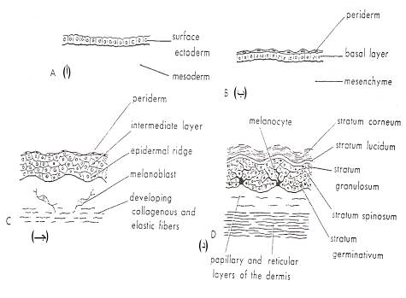

شكل (3-1): مراحل تكوين الجلد في جنين بعمر (أ) أربعة أسابيع ، (ب) سبعة أسابيع ، (جـ) أحد عشر أسبوعاً ، (د) الوليد. (عن Moore, 1988)

ويؤدي تكوين الجسور البشرية إلى ظهور بروزات واخاديد على سطح الجلد تمثل البصمات في راحة اليد وباطن القدم، ويعتمد نمط تكوينها على عوامل وراثية. وهي تختلف من انسان إلى اخر ولذلك تستخدم في الادلة الجنائية.
جـ. ومع التقدم بالنمو وعندما يبلغ الجنين اسبوعه الحادي عشر، تكوٌن الطبقة الجرثومية اعلاه طبقة متوسطة (Intermediate Layer) (شكل 3-2)، وهذه تتمايز مع نهاية الشهر الرابع من عمر الجنين إلى عدة طبقات ثانوية:
- طبقة شوكية (Stratum Spinosum)، تقع فوق الطبقة الجرثومية (المولدة) وتظهر خلاياها في الفحص المجهري وكأنها متداخلة مع بعضها، وان هناك جسورا بين خلوية لخلاياها تظهر وكأنها اشواك، ولذلك سميت بالطبقة الشوكية.
- طبقة حبيبية (محببة) (Stratum Granulosum), تتألف من عدة صفوف من الخلايا المحملة بحبيبات الكيراتين الزجاجي (Keratohyalin) والتي يزداد عددها باتجاه الخارج.
- طبقة شفافة (Startum Lucidum)، تفقد خلايا هذه الطبقة انويتها وعضياتها وتتحول إلى طبقة قرنية.
- طبقة متقرنة (قرنية) (Strtatum Corneum) وتحتوي هذه الطبقة على الكيراتين Keratin.
وبعد أن تتم مراحل التمايز تتساقط خلايا الأدمة المحيطية (Periderm).

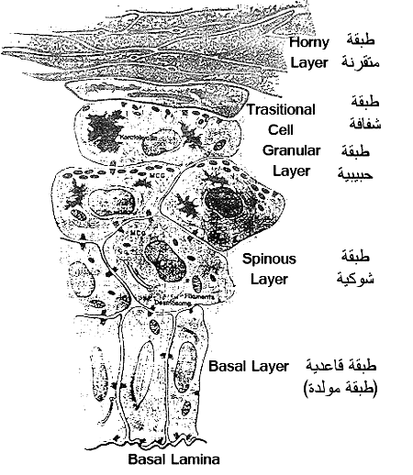

شكل (3-2): الطبقات الخلوية في البشرة.

3-2-2. الأدمة
تشتق الأدمة من طبقة الاديم المتوسط (Mesoderm) وفيما يأتي أهم خطوات التمايز لتكوينها:
أ. تبدأ الخلايا الميزنكيمية (Mesenchymal cells) مع بلوغ الجنين شهره الرابع بإنتاج الياف كولاجينية (Collagen Fibers) وألياف مطاطة أو مرنة (Elastic Fibers)
ب. تتكون حليمات أدمية من النسيج الميزنكيمي وتنمو باتجاه البشرة.
جـ. تظهر في هذه الحليمات شعيرات دموية تزود خلايا البشرة بالغذاء.
د. تتمايز الخلايا الميزنكيمية إلى خلايا عضلية (ألياف عضلية) بعضها يحيط بالأوعية الدموية، والبعض الآخر يتوزع في أنحاء مختلفة من الأدمة.
تتمايز الأدمة هي الأخرى إلى طبقات ثانوية تبعا لطبيعة النسيج الضام المكون لها.

3-2-3. اللون في الجلد
تغزو البشرة خلال الاشهر الثلاثة الاولى من التكوين الجنيني خلايا مشتقة من العرف العصبي (Neural Crest)، تستقر في منطقة الاتصال بين البشرة والأدمة، حيث تتمايز إلى خلايا ميلانين (Melanocytes), والتي تكون مسؤولة عن بناء صبغة الميلانين (Melanin) التي تعطي الجلد لونه. وبشكل عام هناك انماط عديدة من الصبغة ضمن الفقريات، تحدد من خلال:
أ. التركيب الجنيني لخلايا الأعراف العصبية التي تشتق منها الأرومات الميلانينية (Melanoblasts).
ب. هجرة الأرومات الميلانينية لأجزاء مختلفة من الجسم.
جـ. المنطقة أو البيئة.
د. الاستجابة لإفرازات الغدد الصم كالغدد التناسلية والغدة الدرقية.
هـ. التأثيرات التي تسببها الارومات الميلانينية على بعضها.
يقع لون الحيوان في الادمة أو البشرة أو في بعض التحورات البشرية مثل الحراشف أو الريش أو الشعر. واللون المتسبب عن وجود صبغة يعتبر لون صبغي (Pigmental Colour)، أما الذي ينتج عن التركيب الفيزيائي والذي يتسبب في عكس أطوال موجبة معينة من الضوء الأبيض أو انتشارها فيعرف، باللون التركيبي (Structural Colour).
تعد حاملات الميلانين (Melanophores) هي الاكثر شيوعا، وهذه الخلايا تحتوي على الصبغة البروتينية (الميلانين) والتي تكون على شكلين:
أ. Eumelanin: وتعطي اللون القهوائي أو الأسود.
ب. Phaeomelanin: وتعطي اللون الأصفر – القهوائي.
ويوجد في جلد الفقريات حاملات لونية أخرى إضافة إلى الحاملات الميلانينية حيث تتسبب في اللون الصبغي، منها الحاملات الصفراوية (Xanthophores) الحاوية على Carotinoid و Pteridine، والتي تتسبب في اللون الأصفر– الأحمر. وهناك حاملات القزحية (Iridiophores), والتي تنتج لونا تركيبيا، وهذه الخلايا لا تحتوي على صبغة بل على بلورات من الكوانين (Quanin ) أو البيورين (Purin) حيث تقوم بعكس جميع الأطوال الموجية (منتجة تأثير فضي) أو تعكس الموجات القصيرة فقط (منتجة تأثير أزرق معدني). والصبغة الخضراء نادرة وهي تظهر نتيجة ارتباط عاملين أو أكثر، فمثلا ينتج اللون الأخضر في الضفدع نتيجة انعكاس الضوء الأزرق من الحاملات القزحية الواقعة إلى الداخل من الحاملات الصفراوية.

3-3. التشريح المقارن للجلد في الفقريات المختلفة

3-3-1. دائرة الفم

تتكون البشرة من عدة صفوف من الخلايا، يقوم الصف العلوي منها بإفراز الكيوتكل. وتتميز بوجود الكثير من الغدد التي تكون أحادية الخلية حيث توجد هناك غدد هراوية (Club Glands) تطلق بعض المواد الكيميائية للتحذير وعند الخوف، كما تطلق مادة مخاطية لتغطية الكيوتكل. كما توجد غدد حبيبية (Granular Glands) تفرز الكيوتكل، و تنتشر الكثير من الغدد الكأسية (Goblet Glands). وهناك غدد تدعى (Sacciform ) ذات افراز منفر او سام. وفي الجرث توجد خلايا خيطية (Thread cells ) تطلق قضبان سميكة من المخاط عند الاثارة. ويكون الكيراتين في دائرية الفم معدوم، كما لا توجد حراشف (شكل 3-3).

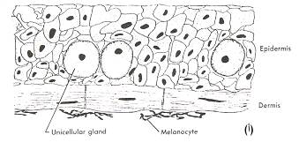

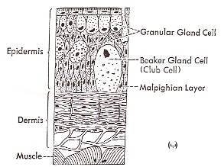

شكل (3-3): الجلد في الجلكي (من دائريات الفم)
(أ) يرقة الجلكي (يرقة الأموسين),(ب) الحيوان البالغ.

أما الأدمة فتكون أرق من البشرة ومكونة من حزم لألياف كولاجينية ومطاطة مرتبة دائرياً. كما توجد في هذه الطبقة أوعية دموية وأعصاب وألياف عضلية ملساء (شكل 3-3). وتوجد في الجرثيات غدد تفرز الى السطح مادة لزجة وتدعى Slime gland.
يعزى لون الجلد في دائريات الفم إلى وجود حاملات الصبغة (Chromatophores) في الطبقة تحت الجلدية, كما انها تكون موجودة في الأدمة. وتمتاز الخلايا الصبغية (Pigment Cells) أو حاملات الصبغة بقدرتها على الهجرة، وتكون السيطرة عليها هورمونية.

3-3-2. الأسماك
يتكون الجلد في الاسماك من طبقتين، البشرة (Epidermis) والأدمة (Dermis). وينعدم فيه الكيراتين بالكامل في حين تكثر الغدد المخاطية كلية ودورية الإفراز أحادية الخلية، كما توجد فيه غدد متعددة الخلايا أيضا. والمخاط المفرز (كلايكوبروتين Glycoprotein) معقد يحتوي بروتين البوميني ويعمل على تنظيف الجسم مما علق به من مواد وأحياء مجهرية، ويقوم بتقليل الاحتكاك بين الماء والجسم ومن ثم فإنه يقلل من الطاقة المصروفة في الحركة. كما يعمل المخاط على حفظ التوازن الأزموزي من خلال إبطاء مرور الماء والأيونات بين المحيطين الداخلي والخارجي. وبشكل عام تكون الغدد أكثر عدداً عندما تقل القشور في الجلد. والطبقة تحت الجلدية (Subcutis) جيدة النمو في الأسماك و مرتبطة بشكل وثيق مع الأدمة. ويعد الكثير من الباحثين الذين درسوا الجلد في الأسماك هذه الطبقة من طبقات الجلد بسبب هذا الارتباط والتداخل الوثيق.
- الأسماك الغضروفية Cartilagenous Fish
تكون طبقة البشرة رقيقة في كلب البحر. وهي مكونة من نسيج ظهاري حرشفي طبقي، الخلايا السطحية فيه مسطحة، أما خلايا الطبقة القاعدية فتكون عمودية ونشطة انقساميا إذ تكون مسؤولة عن تكوين البشرة بأكملها. وبين الخلايا الظهارية الحرشفية يوجد الكثير من الخلايا الفارزة للمخاط. اما طبقة الادمة فتتكون من طبقة سطحية من نسيج ضام مفكك تدعى بالطبقة المنحلة او المفككة (Stratum Laxum)، وطبقة من نسيج ضام أكثف تدعى بالطبقة المتراصة (Stratum Compactum) (شكل3-4).
ويوجد بالإضافة إلى النسيج الضام، ألياف عضلية ملساء وأوعية شعرية وأعصاب. وعلى مقربة من البشرة توجد خلايا صبغية كثيرة مسؤولة عن اللون السنجابي للسطح الظهري والجانبي للجسم تدعى حاملات الميلانين (Melanophores)، لكن هذه الخلايا تنعدم في السطح البطني الأفتح لوناً، وكذلك من مناطق محددة على السطح الجانبي حيث تظهر هذه المناطق بشكل بقع بيضاء. وتكون الأدمة مرتبطة بقوة بما تحتها.

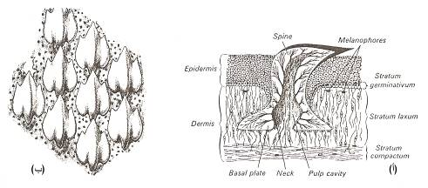

شكل (3-4): مقطع في جلد كلب البحر. (أ) مقطع في الجلد، (ب) القشور الدرعية. (عن Wischnitzer, 1972)

توجد في جلد كلب البحر بالإضافة إلى الغدد المخاطية ، غدد سمية (Poison Glands) تستخدم في الحماية وتكون مرافقة لأشواك الزعانف أو الذيل لكنها ليست موجودة في جميع الأنواع. وفي ذكور كلاب البحر ترافق الماسك (Clasper) غدد مخاطية عديدة الخلايا تدعى بالغدد القدمية الجناحية (Pterygopodial Glands).
وفي الأسماك الغضروفية التي تعيش في البحار العميقة التي لا يصل الضوء إلى أعماقها توجد أعضاء جلدية متألقة بشكل صفوف طولية قرب الجانب البطني تعرف بالأعضاء المضيئة (Luminous Organs) أو حاملات الضوء (Photophores). وكل حامل ضوء عبارة عن مجموعة من خلايا البشرة تقع في الأدمة حيث تتخصص إلى طبقة سفلى غدية تقع أسفلها طبقة عاكسة وصبغية بينما تكون الطبقة العليا بشكل عدسة (شكل 3-5). تشع الخلايا الغدية ضوء تقوم الخلايا الأخرى بنقله إلى الخارج.

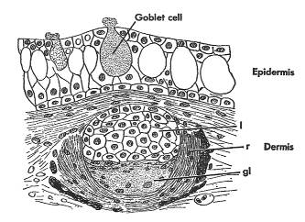

شكل (3-5): حاملات الضوء في الأسماك. (عن Kent, 1969)
خلية مضيئة Luminous Cell، gl, خلية عدسية L, Lens cells
خلية عاكسة r, reflector, (الخلية العاكسة تكون مفقودة في بعض الأنواع).

وفي كثير من الحالات ينتج الضوء البارد نتيجة اكسدة بروتين Luciferin بواسطة انزيم Luciferase، وفي البعض من الاسماك تكون هذه الاعضاء ليست غددا حقيقية ولكنها تكون بشكل تراكيب تحتوي منتجات للضوء.
ينشأ من جلد الأسماك الغضروفية قشور درعية او حراشف (Placoid Scales) واسنان درعية (Placoid Teeth) وخيوط قرنية (Ceratotrichia ) ( انظر 3 – 14 ).

ب - الأسماك العظمية Bony Fishes
يكون الجلد حرشفي ورقيق نسبيا وكثير الغدد ومرتبط بقوة بالعضلات الواقعة أسفله. البشرة رقيقة، وطبقية، تنعدم فيها خلايا اللون والطبقة المتقرنة (شكل 3-7)، باستثناء بعض الحالات حيث تظهر على جسم الاسماك في طرفيه التعظم تراكيب دقيقة بيضاء خلال فصل التكاثر سرعان ما تزول بانتهاء الفصل تعرف بالاعضاء اللؤلؤية (Pearl Organs)، وهي تمثل طبقة متقرنة وقتية.
الأدمة مكونة من طبقتين: طبقة مفككة (منحلة) ، وأخرى متراصة. وألياف النسيج الضام لا تكون مرتبة بزوايا قائمة ولكنها غالبا ما تكون موازية للسطح. تنطمر في الادمة قشور أو شعيرات زعنفية (Lepidotrichia).
هناك عدة أنواع من القشور(حراشف) العظمية (شكل 3 -6 ) وهي، الدائرية (Cycloid) والمشطية (Ctenoid) والمعينة (Ganoid) والكوزمويدية (Cosmoid). كما توجد حاملات الضوء (Photophores) في أدمة الكثير من الأسماك العظمية التي تعيش في البحار العميقة.

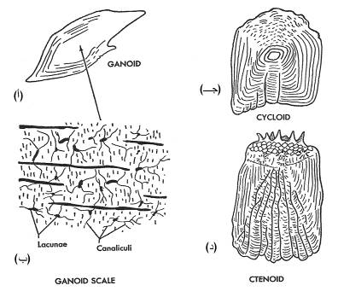

شكل ( 3- 6 ) أنواع القشور في الأسماك العظيمة:
(أ) القشرة الكنويدية (Ganoid Scale). (ب) ترتيب القنيات (Canaliculae) والفجوات Lacunae في القشرة الكانويدية، (جـ) القشرة الدائرية أو الحلقية (Cycloid). (د) القشرة المشطية (Ctenoid Scale ) (عن Kent, 1969).

جـ. الاسماك الرئوية Lung Fishes
تلعب الغدد المخاطية دورا اضافيا في الاسماك الرئوية مثل السمكة الإفريقية Protopterus حيث توجد في هذه الأسماك غدد مخاطية أحادية الخلايا، وأخرى مخاطية حوصلية (Alveolar) عديدة الخلايا تندفع إلى الأدمة. والمخاط المفرز يشكل ما يشبه الشرنقة حول السمكة والتي تعمل على مساعدتها في البقاء حية بعد جفاف الأنهار خلال فترة الصيهود بعد أن تطمر نفسها في الطين (شكل 3-7).

اللون في الاسماك
تظهر الكثير من الاسماك العظمية الواناً براقة. وهذه الألوان تعود إلى عوامل عديدة تشتمل على الصبغة والتركيب الفيزيائي للجلد وشفافية البشرة.
والصبغة إذا ما وجدت في البشرة فإنها تكون بشكل مادة منتشرة أو حبيبات. وإذا ما وجدت في الأدمة فإنها توجد بشكل حبيبات في حاملات الصبغة (الميلانينية Melanophores) أو الصفراوية (Xanthophores) أو الحمراوية (Erythrophores).

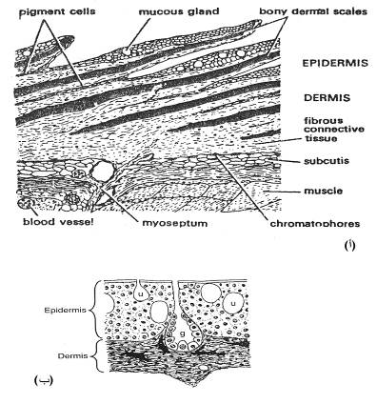

شكل (3-7): مقطع للجلد في نوعين من الأسماك العظمية
- سمكة طرفية التعظم. (ب) سمكة رئوية. (عن Kent, 1969)

وتقوم الحاملات القزحية الواقعة فوق القشور بعكس الضوء من البلورات مسببة تقزحاً لونياً (Iridescence)، لكنها تنتج اللون الأبيض أو الفضي إذا كانت أسفلها. يعود تغير لون السمكة (Metachrosis) إلى حوافز تصل الدماغ من العيون. ويقوم الجهاز العصبي الذاتي بالسيطرة على انتشار الصبغة من خلال مادة تطلق من النهايات العصبية القريبة من حاملات الصبغة تعرف بالـ Neurohumors. كما تقوم الغدة النخامية بإفراز هورمون يسبب انتشار الصبغة.

3-3-3. البرمائيات
الجلد أملس ورطب وزلق تنعدم فيه الحراشف بشكل عام. وتكون الطبقة الخارجية فيه والتي تعرف بالطبقة المتقرنة (Stratum Corneum) رقيقة نسبياً. والجلد ضعيف الاتصال بما تحته بسبب وجود الفسخ اللمفية تحت الجلدية.
يتألف الجلد في الضفدعة من البشرة المكونة من 5-8 طبقات خلوية، الخارجية منها ذات خلايا مسطحة ومتقرنة. وهذه الطبقة تظهر لأول مرة في البرمائيات وتكون أفضل تكويناً في تلك التي تقضي وقتاً أطول على اليابسة. وهي ليست لحماية الجسم فقط، وإنما لمنع فقدان المزيد من الرطوبة. أما الكيراتين فيها فيكون من النوع الطري (Soft Keratin) وجزيئاته من نوع α، ويكون الانسلاخ (Ecdysis) بشكل تمزق قطع وسقوطها أو يكون سقوطها ككل حيث تؤكل من قبل الضفدع.
تدعى الطبقة الداخلية بالطبقة المولدة (Stratum Germinativum). وهي تتكون من خلايا ظهارية عمودية نشطة لها القدرة على تكوين خلايا جديدة. وهذه الخلايا تفقد شكلها العمودي لتصبح مسطحة نتيجة للتحول التدريجي في بروتوبلازمها إلى مادة الكيراتين.
يوجد إلى الأسفل من البشرة غشاء قاعدي رقيق تقع تحته طبقة الأدمة (Dermis)، والتي تكون رقيقة نسبيا ومكونة من طبقتين: خارجية مفككة غزيرة التجهير الدموي والعصبي تحتوي على معظم الغدد وحاملات الصبغة، وتدعى بالطبقة الاسفنجية (Stratum Spongiosum) ، وطبقة داخلية تكون اكثر تراصا وسمكا وتتكون من نسيج ضام كثيف، اليافه في وضع عمودي وافقي.
يوجد في جلد البرمائيات نوعين من الغدد: مخاطية (Mucous Glands) دورقية الشكل وتنتشر بكثرة على سطح الجسم حيث تفرز سائلاً مائياً عديم اللون (Mucous ) يحافظ على رطوبة الجسم ويساعد في عملية التنفس، وغدد سمية (Poison Glands) أكبر حجماً وأقل توزيعاً تفرز سماً معتدل السمية يحمي الحيوان (شكل 3-8). ويوجد في بشرة جلد يرقة السلمندرات خلايا كبيرة تدعى ليدك ( Leydig cells) يعتقد بانها تفرز مواد تقاوم دخول البكتريا والفايروسات. وهذه الخلايا تنعدم في البالغ.

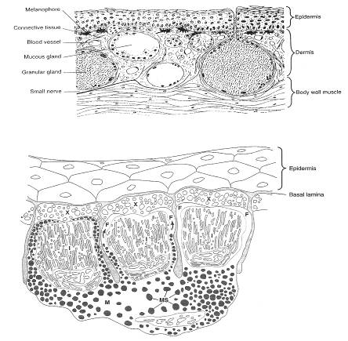

(أ)

(ب)

شكل (3-8) الجلد في البرمائيات.
(أ) مقطع في جلد الضفدع، (ب) مقطع في جلد ضفدع شجري يتضح من خلاله توزيع حاملات اللون ضمن طبقة الأدمة، (X) الحاملات الصفراوية (Xanthophores)، (F) الحاملات القزحية (Iridiophores)، (M) الحاملات الميلانينية (Melanophores) ، (Ms) جسيمات أو حبيبات الميلانين.
(عن Kent & Carr, 2001).

يوجد في الجزء العلوي من الأدمة حاملات اللون الأسود والأصفر، لكنها محصورة بشكل رئيسي في الظهر والأرجل من الضفدع وتكون تحت السيطرة غير المباشرة للجهاز العصبي. ولذلك فإن أنواع معينة من الضفادع الشجرية على سبيل المثال قادرة وبنجاح على تكييف نفسها مع لون البيئة التي تعيش فيها. أما السيطرة فتكون للغدة النخامية. ومن ثم فان الضفادع تصبح قاتمة في البيئة القاتمة الرطبة وافتح (صفراء) في البيئة المضاءة الجافة.
يكون اتصال الجلد بالعضلات ضعيفا عدا في مناطق معينة, والتي توجد فيها حواجز مكونة من نسيج ضام تفصل بين الفسح اللمفية تحت الجلد.
توجد في الضفادع الشجيرية وسلمندرات معينة نوع اخر من الغدد البشرية، وهذه الغدد توجد على الاقدام وتفرز مواد تمكن البرمائيات من الالتصاق بالسطوح العمودية. وفي السلمندرات عموما توجد غدد ذقنية (Mental Glands) تفرز مادة تجذب الأنثى.
كما توجد في وسادة ابهام (Nuptial Pad) ذكور البرمائيات عديمة الذنب غدد جلدية من النوع الانبوبي البسيط. وتنتج غدد أحادية الخلية توجد في أجنة الضفادع إنزيمات تقوم بهضم غلاف البيضة لإطلاق الجنين. وما يجب ملاحظته هو أن الثاليل الموجودة في العلاجيم هي غدد جلدية ذات وظيفة مهيجة أو سمية.
جلد البرمائيات عديم الحراشف عدا الـ Caecilian (البرمائيات عديمة الاقدام) التي تنطمر في جلدها حراشف ادمية اثرية ( شكل 3 – 9 ).
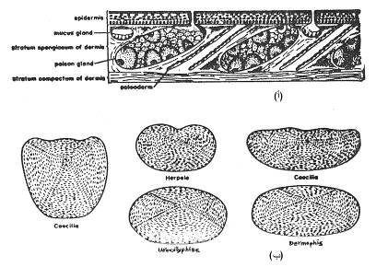

شكل (3-9): مقطع في جلد برمائي عديم الاقدام (أ) وإلى الاسفل منظر سطحي لحراشف (قشور) ادمية لاجناس مختلفة من البرمائيات عديمة الاقدام.

يتميز جلد البرمائيات الحديثة عن مثيله في الاسماك بالآتي:
1. القشور معدومة في معظم البرمائيات الحديثة.
2. الغدد عديدة الخلايا بدلاً من أحادية الخلايا.
3. يظهر في العديد من البرمائيات طبقة متقرنة ضمن البشرة.

3-3-4. الزواحف
الجلد سميك وجاف وحرشفي والطبقة المقترنة فيه تمنع فقدان الماء، وتنعدم الغدد على الاغلب في جلد الزواحف، والغدد الوحيدة الموجودة هي غدد الرائحة ذات العلاقة بالنشاط الجنسي. البشرة ذات طبقة متقرنة ميتة مكونة من خلايا مسطحة رقيقة. وهذه الطبقة جيدة التكوين، وهو تكيف للحياة البرية الجافة. وتكون الطبقة الوسطية ذات خلايا شوكية. اما الطبقة القاعدية فالخلايا فيها ذات قابلية على التكاثر.
الطبقة المتقرنة قد تكون سميكة وتسقط دورياً أثناء عملية الانسلاخ (Ecdysis) (كما في الحيات والسحالي) او انها لا تسقط وانما يحدث النمو في حافات الحلقات كما في السلاحف والتماسيح.
الأدمة سميكة لكن سمكها يختلف باختلاف الأنواع. والطبقة العليا من ادمة الحيات والسحالي ذات حاملات صبغة كثيرة العدد ، اما السفلى فذات حزم من الياف النسيج ضام فضلا عن ألياف عصبية وأوعية دموية (شكل 3-10).
يغطي الجسم بأكمله بواسطة حراشف تكونها الطبقة المتقرنة في البشرة، وتختلف اساسا عن تلك التي تكونها الاسماك حيث تبنى في الاخيرة حول عظم ادمي الاصل. ولا توجد غدد في الجسم عدا القليل من الغدد الفخذية (Femoral Glands) التي توجد على السطح البطني لفخذ السحلية والتي تقوم بافراز مادة صمغية جافة تتصلب مكونة اشواكا قصيرة او اسنان. اما الغدد المخاطية فهي مفقودة حتى بين تلك التي تعود ثانية إلى البيئة المائية مثل السلاحف والتماسيح.
للتماسيح زوجان من الغدد المسكية (Musk Glands)، يقع زوج منها على النصف الخلفي من الفك السفلي، اما الزوج الآخر فيقع عند المجمع في كلا الجنسين. كما توجد هذه الغدد تحت الفك السفلي للسلاحف وعلى طول الخط الواصل بين القسم الظهري والقسم البطني للدرع.
وتوجد عند منطقة المجمع لبعض الحيات غدد تفرز مادة دفاعية تصيب الحيوان بالغثيان.
ويعتقد بان معظم الغدد الجلدية في الزواحف تلعب دورا في السلوك التكاثري او اعاقة الفرائس.
توجد حاملات الميلانين / الخلايا الميلانية (Melanocytes) في طبقة مالبيجي والمنطقة السطحية من الادمة، وتكون الموجودة منها في الطبقة الادمية تحت السيطرة الهورمونية وإليها يعود معظم التغير اللوني في السحالي. لكن هذا التغير يكون تحت السيطرة العصبية السمبثاوية في الحرباء.
يتوقف الانقسام الخيطي دوريا في الطبقة البشرية القاعدية للحية، وفي نفس الوقت تصبح الطبقة المتقرنة جافة وصلبة. وعند العودة مرة أخرى إلى النشاط الانقسامي تتجمع طبقة متقرنة جديدة تحت الطبقة المتصلبة القديمة، ونتيجة لذلك تطرح هذه الطبقة بكاملها(انسلاخ). للزواحف حراشف بشرية وأخرى أدمية، كما توجد ملحقات جلدية أخرى مثل المخالب (Claws) والقرون.
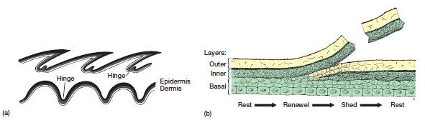

شكل (3-10): مقطع للجلد في الزواحف: (أ) ترتيب الحراشف في الحية (الاعلى) والسحلية ( الاسفل ). ( ب) عملية الانسلاخ (عن Kargong, 2009)

يختلف الجلد في الزواحف عنه في البرمائيات بما يأتي:
1. تظهر في جلد الزواحف طبقة متقرنة سميكة نسبياً.
2. الحراشف في معظم الحالات مشتقة من البشرة على الرغم من وجود حراشف أدمية أيضاً.
3. تظهر من الطبقة المتقرنة العديد من التحورات مثل المخالب والقرون والمناقير.
4. تكون الغدد الجلدية نادرة ومن ثم فان الجلد جاف.

3-3-5. الطيور
الجلد في الطيور جاف ورقيق، ومفكك، وتكون الأجزاء غير المحاطة بالريش ذات طبقة متقرنة متسمكة.
البشرة مكونة من عدة طبقات: طبقة خارجية Epitrichium مكونة من صف واحد من خلايا مسطحة رقيقة، وطبقة وسطية من خلايا مسطحة متقرنة تقوم بالحماية وتعرف بالطبقة المتقرنة (Stratum Corneum) وطبقة داخلية تتمثل بالطبقة المولدة (Stratum Germinativum).
الأدمة مكونة من ألياف نسيج ضام متشابكة، وألياف عضلية غزيرة لتحريك الريش، إضافة إلى الأوعية الدموية والأعصاب. وهي تتألف من طبقة عليا (Superficial Layer) مفككة، وأخرى سفلى متراصة (Deep Layer or Compactum Layer). وتفصل بين الطبقتين منطقة وعائية. كما تحتوي الأدمة أيضاً على خلايا دهنية (شكل 3-11).
تنعدم في الجلد الغدد الجلدية عدا الدبرية (Uropygial Glands). وهذه الغدد من النوع الكيسي المتفرع والتي تفتح قنواتها على الجهة الظهرية من الجسم، وتقوم بإفراز مادة دهنية ذات طبيعة زيتية بروتينية (بروماتم Promatum). وهي تكون جيدة التكوين في الطيور المائية في حين يكون نموها اضعف في الطيور الأخرى. وهناك غدة ملحية ( Salt gland ) تكون جيدة التكوين في الطيور البحرية.

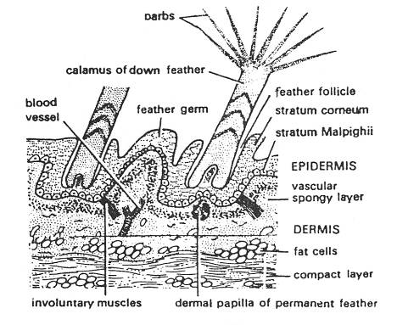

شكل (3-11) مقطع في جلد الطيور.

لا توجد في الجلد حاملات الصبغة، والصبغة موجودة في الريش والحراشف فقط. تشتمل المشتقات الهيكلية الخارجية للطيور على الريش والحراشف القرنية الموجودة على اصابع القدم والمخالب والمنقار القرني، وتكون بشرية المنشأ.
اللون في الطيور
ينتج اللون في الطيور جزئياً عن طريق الصبغات وجزئياً عن طريق الانكسار والانعكاس عن سطح الريش (وترتيب الريش).
ينتج اللون الأسود أو القهوائي عن حاملات الميلانين حيث تتجمع هذه الخلايا في الحليمة الأدمية أثناء نمو الريشة، ومن ثم فأنها تقوم بمد بروزاتها السايتوبلازمية الطويلة إلى النسيج الظهاري الذي سيكون الريشة. وفي هذا النسيج تترتب الحبيبات الميلانينية، ويعقب ذلك موت خلايا الميلانين. وينتج اللون الأحمر والأصفر من أصباغ الكاروتين التي تتغير كيميائياً، أو قد يكون نتيجة ترسب الحبيبات من الحاملات الحمراوية والصفراوية في النسيج الظهاري لبرعم الريشة النامي. اما اللون الابيض(لون تركيبي) فينتج عن وجود الفسح المملوءة بالهواء (0.4 مايكروميتر قطراً) في أسلات الريشة حيث تقوم هذه الفسح بعكس الضوء الأبيض ومن ثم ظهور الريش بهذا اللون. كما أن اللون الأزرق لون تركيبي أيضاً حيث تؤدي خلايا توجد في الأسلات وتكون ذات ثقوب قنيوية الشكل دقيقة وكثيرة (0.1 – 2.25 مايكروميتر قطراً) تعرف بالخلايا الصندوقية (Box Cells) إلى جعل الريش يعكس موجات الضوء القصيرة (الازرق). وقد لوحظت هذه الظاهرة لاول مرة من قبل تندال (Tyndall) ويعزز هذا اللون بالميلانين الموجود في مكان أعمق منها في مركز الأسلة حيث يقوم بامتصاص جميع الموجات الضوئية الأخرى.
أما اللون الأخضر في الببغاء فهو نتيجة ارتباط اللون الأزرق التركيبي مع الأصفر الكاروتيني، ويُعد التقزح ظاهرة تركيبية للأسيلات بدلاً من الأسلات. وهذه الأسيلات عريضة ومسطحة وعديمة الكلاليب، وتحتوي على ميلانين مغطى بعدة طبقات رقيقة وشفافة من الخلايا (سمك كل منه 0.4 مايكروميتر) حيث يمر الضوء من خلالها متحللاً إلى أجزائه المكونة، لكن معظمه ينعكس، في حين يمتص الضوء المار من قبل الصبغة السوداء الأعمق.
أما التغير اللوني فيعود إلى:
1. تلاشي الصبغة السابقة الوجود.
2. تعرية نهايات الريشة المتعددة الألوان.
3. سقوط الريش القديم واحلال ريش جديد محله حيث ينتزع الريش مرة واحدة كل ست اسابيع تقريبا، في حين تستمر الحلمة الادمية الواقعة عند قاعدة كل حوصلة ريشة لتكون ريشة جديدة، وبالتالي فان هناك استبدال مستمر. واستبدال الريش يكون موسمياً في بعض الطيور مثل الطاووس (Peacock)، وقد يكون تدريجياً.

3-3-6. اللبائن
الجلد مطاطي ولا يسمح بدخول الماء، ويتباين في السمك بدرجة كبيرة تبعا للنوع والمكان على الجسم (وأحيانا تبعاً للمواسم)، وتكون الادمة سميكة جداً، وتستخدم في صناعة الجلود (شكل 3-12). تكون البشرة في اللبائن ذات طبقة خارجية متقرنة (Stratum Corneum) خلاياها محتوية على الكيراتين وفاقدة لأنويتها لكنها ليست ميتة كما كان يعتقد سابقاً، فهي تفرز عدة إنزيمات أحدها كابح للنشاط الانقسامي لطبقة مالبيجي. والكيراتين بروتين صلب غير ذائب ولا يسمح بدخول الماء. تتباين هذه الطبقة في السمك حيث تكون سميكة في الأماكن المعرضة للاحتكاك مثل باطن اليد وأخمص القدم.
ويكون الجلد أكثر مقاومة للماء في الفقمة وأسود البحر بفضل الطبقة المتقرنة الغنية بالشحوم المفسفرة (Phospholipid-rich Layer Keratotic Horny Layer). كما أن المزيد من تكون الكيراتين يوجد أيضاً في جلد اللبائن الاستوائية الكبيرة مثل الفيل وفرس البحر والكركدن، في حين يكون أقل من ذلك في الحيتان.
تقع تحت الطبقة المتقرنة وفي مناطق معينة طبقة شفافة (Stratum Lucidum) كاسرة للضوء، وتعرف بالطبقة المانعة (Barrier Layer) حيث أظهر المجهر الإلكتروني أن خلاياها تصبح متراصة مكونة منطقة تمنع مرور المواد إلى داخل أو خارج الجسم. تحتوي الطبقة الشفافه على مادة كيميائية تعرف بالاليادين (Eleidin)، والتي تعتبر مع الكيراتين الزجاجي (Keratohyalin) منتجات وسطية في تكوين الكيراتين. تقع تحت الطبقة الشفافة طبقة أخرى تعرف بالطبقة المحببة أو الحبيبية (Stratum Granulosum)، وهذه الطبقة تتألف من عدة صفوف من الخلايا المحملة بحبيبات الكيراتين الزجاجي (Kertohyalin) والتي يزداد عددها في الطبقة الخارجية. وإلى أسفل الطبقة المحببة تقع الطبقة الشوكية (Stratum Spinosum) والتي ترتبط فيها الخلايا مع بعضها عن طريق جسور بينية. وإلى الأسفل من هذه الطبقة توجد الطبقة المولدة (Stratum Germinativum) والتي تستقر خلاياها العمودية على الغشاء القاعدي. وخلايا هذه الطبقة لا تكون جميعها بذات القدرة الانقسامية فهناك خلايا خارج الدورة الانقسامية لأسباب وراثية أو أيضية أو أنها أصبحت متخصصة نتيجة لنفاذ القدرة الانقسامية لها.
عموماً يمكن ملاحظة الخلايا الآتية في طبقات البشرة:
1. الخلايا الكيراتينية (Keratinocytes) وتشكل النسبة الكبرى من خلايا البشرة، ومن ثم فانها تحتوي على نسب مختلفة من مادة الكيراتين.
2. خلايا لانكرهانس (Langerhan's Cells) وتلعب دوراً في الجهاز المناعي الجلدي لامتلاكها مستضدات Antigens، إضافة إلى قيامها ببرمجة انقسام الخلايا الكيراتينية. ويؤكد Schweizer (1981) على وجود دور لهذه الخلايا في تخصص الخلايا الكيراتينية.
3. بروزات الخلايا الميلانينية (Melanocytes): وهي خلايا غنية بانزيم الـ Tyrosinase الذي يحول الثايروسين إلى (Dihydroxy Phenylalanine) (DOPA). أما الاختلافات في درجة اللون فهي نتيجة عوامل وراثية. وقد تلعب عوامل مثل العمر والهورمونات والمحيط والأمراض دوراً في ذلك.
4. خلايا ميركل (Merkel's Cells) وهي مستلمات عصبية (Neuroeceptors)، غالباً ما تكون موجودة في المناطق المحيطة بجريبات الشعر وبنسب واطئة للغاية .
5. الخلايا الجذعية (Stem Cells) وهي خلايا لها قدرات انقسامية عالية، تقوم بالتعويض عن الخلايا المزالة. ويكون معدل تكاثر الخلايا مساويا لمعدل تمزق الخلايا عند السطح، ولذلك يبقى السمك ثابتاً. ويسيطر على التقشر جزيئاً بواسطة إفراز الغدة الدرقية Thyroid Gland.
الأدمة جيدة التكوين، ويعرف الجزء العلوي منها والذي يكون على تماس بالبشرة، بالطبقة الحليمية (Papillary Layer). وهذه الطبقة تتكون من ألياف مطاطة وكولاجينية وأوعية دموية. وتعرف الطبقة السفلى من الادمة، بالطبقة الشبكية (Reticular Layer) وتكون ذات ألياف مطاطة وكولاجينية. وتوجد في كلا الطبقتين أوعية دموية وأعصاب وعضلات ملساء وغدد وجسيمات لمسية وألياف لأنسجة ضامة تمتد في اتجاهات مختلفة.
يقع تحت الأدمة نسيج تحت جلدي (Subcutaneous) ذو طبقة من خلايا دهنية تكوُن ما يعرف بالنسيج الدهني (Adipose Tissue) والذي يساعد في حفظ درجة الحرارة.

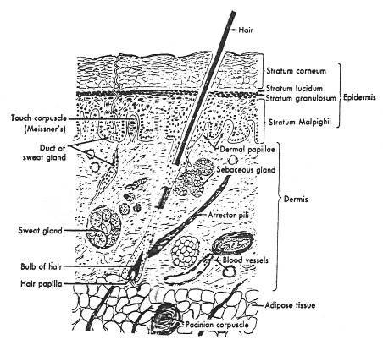

شكل ( 3 – 12 ) مقطع في جلد الانسان.

توجد في الطبقة السفلى من البشرة حبيبات صبغية, ولكن لا توجد حاملات صبغة في اللبائن اما الخلايا الصبغية فهي موجودة ما بين البشرة والادمة.
يوجد في جلد اللبائن عدة انواع من الغدد هي:
1. الغدد العرقية Sweat glands (Sudorific):
وهي غدد بسيطة انبوبية ملتفة بشكل كبير، وتوجد في معظم الأماكن من جسم اللبائن ولا توجد في الفقريات الأخرى. و تقوم بافراز مادة مائية تحتوي على بعض الاملاح واليوريا. وتكون على نوعين:
أ. Eccrine Gland: وهي ذات افراز دوري حيث تقوم بافراز العرق ذو المحتوى المائي العالي. وهذه الغدد تكون فاعلة بصورة رئيسة في تنظيم درجة الحرارة. وهي توجد في المناطق عديمة الشعر وقد تتركز في أماكن معينة مثل راحة القدم (في القرد والجرذ والفار) وجانبي الراس (في الخفاش) وحول الشفاه (في الأرنب) وقاعدة الذنب (في الوعل) وفي الأذنين (فرس الماء). وقد تختفي كلياً كما في آكلات النمل واللبائن البحرية (الحيتان، والأبقار البحرية)، أو تختزل كثيراً كما في آكلات اللحم. ويعمل تبخر اللعاب من لسان الكلاب اللاهثة على اداء نفس الدور الذي تقوم به هذه الغدد. وتعتبر الغدد الشمعية للآذن الخارجية وغدد مول غدد عرقية متحورة ومتوسعة.
و عدد هذه الغدد في الأشخاص السود أكثر مما هي عليه في البيض.
- Apocrine Glands: وهي نوع ثاني من الغدد العرقية، تكون اكبر وذات قنوات اطول واعرض وملتفة في الجزء الافرازي الواقع في الادمة. افرازها ليس مائيا، لكنه حليبياً أبيضاً أو مائل الى الاصفرار، ويكون ذو رائحة غير مستساغة. توجد تحت الابط والمناطق التناسلية والمخرجية وحول حلمة الثدي. وهي ليس لها علاقة بتنظيم درجة الحرارة. اما عددها فيكون في النساء ضعف ما هي عليه في الرجال.
2. الغدد الدهنية Sebaceous Glands:
وهي غدد متفرعة حوصلية, كلية الإفراز ترتبط بجريبات الشعر رغم أن بعضها يفتح حراً إلى السطح مباشرة. وفي عملية الإفراز تطرح البطانة نفسها اذ تصبح هذه الغدة متسعة نتيجة التجمعات الدهنية، ومن ثم تموت. يدعى افراز هذه الغدد، بالزهم Sebum.
تعمل إفرازات الغدد الدهنية على حفظ نعومة الشعر والجلد وتكسب الجلد رائحته الخاصة. ويقوم الإفراز الدهني لغدد ميبومي (Meibomian Glands) بتكوين طبقة رقيقة فوق الإفراز الدمعي ليحفظه فوق سطح كرة العين وليمنع كذلك الدمع من السقوط على الخدين في الأحوال الاعتيادية. وتفتح في جريبات شعر حواجب العينين غدة تعرف بغدة زايس Zeis. اما الغدد الدهنية الموجودة في زوايا الفم والشفاه فهي لا ترتبط بجريبات الشعر. وتخلو اللبائن البحرية من الشعر وينعدم فيها وجود الغدد الدهنية.
3. غدد الرائحة Scent Glands:
وهي غدد كبيرة حوصلية مركبة تقع تحت السيطرة الهورمونية وتوجد في كثير من اللبائن، وتكون ذات مدى واسع من الاختلاف في الطبيعة والتوزيع، فهي قد توجد على الوجه (الخفاش والغزلان) أو على الظهر (الكنغر) أو على الأقدام (الماعز والكركدن)، و تستخدم لجذب الجنس الآخر أو للتمييز أو الدفاع والتحذير.

4. الغدد اللبنية (Mammary Glands):
وهي غدد مركبة من المحتمل أن تكون عرقية (Apocine) متحورة بالرغم من أن بعض الدراسات الحديثة تفترض اشتقاقها من الغدد الدهنية. تقع هذه الغدد تحت السيطرة الهورمونية، وتكون موجودة في الإناث، لكنها أثرية في الذكور.
تتكون الغدد اللبنية نتيجة تسمك الطبقة البشرية حيث تظهر أولى دلالاتها في الجنين بشكل زوج واحد من الحروف البشرية تمتد من الصدر إلى المنطقة الاربية وتعرف، بالخطوط اللبنية (Milk Lines) ( شكل 3-13). تبدأ هذه الغدد بالزيادة في الحجم عند البلوغ، وذلك بسبب التجمعات الدهنية فيها. ويحتوي إفرازها على الماء والدهن والسكر والالبومين وأملاح أخرى. وهذه المكونات تختلف باختلاف الأنواع.
تكون الغدد اللبنية في اللبائن الأولية (Prototheria) من النوع النبيبي المركب، وتكون عديمة الحليمات. وهي توجد في كلا الجنسين لكنها

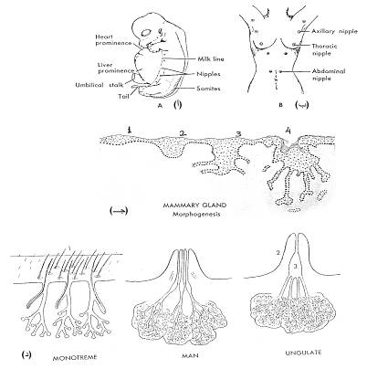

شكل (3-13): الغدد اللبنية في اللبائن.
(أ) الخطوط اللبنية والحليمات في جنين خنزير، (ب) توزيع الحليمات في جسم الإنسان، (جـ) مراحل تكوين الغدة اللبنية: (1) في جنين إنسان عند الأسبوع السادس، (2) عند الأسبوع التاسع، (3) المرحلة الوسطية، (4) عند الولادة، (د) الأقنية وحليمات الغدد اللبنية في اللبائن (عن Kent, 1972) .
هناك اختلافات تشريحية بين الحلمة الكاذبة (Teat) والحلمة الحقيقية (Nipple) من خلال وجود صهريج في الأولى وانعدامه في الثانية مع وجود القنوات الموصلة. أما مظهريا فلا يمكن التفريق بينهما. ويتفاوت توزيع وعدد الغدد اللبنية والحلمات باختلاف الأنواع، ففي القرود العليا والإنسان يوجد زوج واحد من حلمات الصدر وللخفاش مثل ذلك. وفي الحيتان توجد الحلمات قرب الاربية حيث يمسك صغير الحوت أو الخنزير البحري بالحلمات في حين تقوم الأم بالسباحة.
ويوضح الشكل (3-14 ) اصل واشتقاق الملحقات الجلدية.
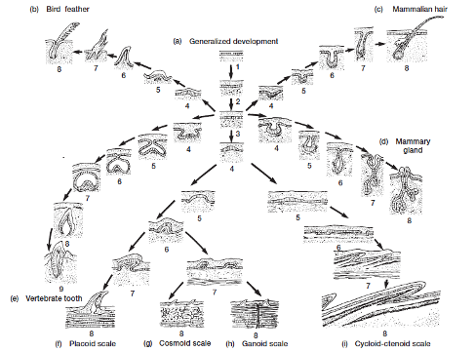

شكل ( 3 – 14 ) المشتقات الجلدية ( عن Kardong, 2012 )

3-4. المشتقات الجلدية Skin Derivatives

تتمثل المشتقات الجلدية بكافة التراكيب التي تشتق من البشرة أو الأدمة، وتشتمل على الغدد والحراشف أو القشور بأنواعها والشعر والريش والقرون ونهايات الأصابع (المخالب والأظافر والحوافر) وغير ذلك من التراكيب التي تنشأ من البشرة أو الأدمة.

3-4-1. دائرية الفم
تتمثل المشتقات الجلدية في دائرية الفم بالغدد والأسنان القرنية (Horny Teeth).
فالأسنان القرنية عبارة عن بروزات مخروطية الشكل بشرية المنشأ توجد في القمع الفمي (Buccal Funnel)، وتتكون نتيجة انقسام خلايا الطبقة المولدة، حيث يؤدي الانقسام الى تكون طبقات عديدة من الخلايا المخاطية والتي تضغط على بعضها كونها تقع أسفل الطبقة القرنية. وهذا الضغط يؤدي إلى تكوين تركيب قرني سميك ومدبب يعرف بالسن القرني الوظيفي (Functional Horny Tooth) ثم تبدأ طبقة أخرى تقع ما بين السن القرني الوظيفي والطبقة المولدة بالتحول القرني من خلال ترسب مادة قرنية حيث تتخذ شكل بروز مدبب. وهذا البروز يعرف بالسن القرني البديل (Replacing Horny Tooth).
يوجد في الجرث 33 سن متقرن مشابه لأسنان الجلكي من الناحية التركيبية. كما توجد مثل هذه الأسنان المتقرنة على قمة اللسان مكسبةً إياه الصفة المبردية (Rasping Tongue) (شكل 3-15).

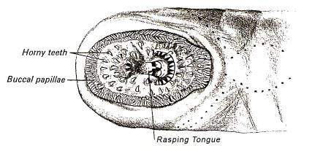

شكل (3-15): القمع الفمي في الجلكي وتتضح فيه الأسنان القرنية.
(عن Wischnitzer, 1972) ).

3-4-2. الأسماك
(1) الأسماك الغضروفية
تتمثل المشتقات الجلدية في الأسماك الغضروفية بالحراشف الدرعية (Placoid Scales) والأسنان الدرعية (Placoid Teeth) والخيوط القرنية (Ceratotrichia) فضلاً عن الغدد الجلدية التي سبقت الاشارة اليها.

(أ) الحراشف الدرعية Placoid Scales
يغطى الجسم في الأسماك الغضروفية بحراشف درعية ممثلة بتراكيب مخروطية الشكل صغيرة ، تظهر تبايناً في الشكل والتركيب ضمن مناطق الجسم المختلفة للسمكة الواحدة، وتعد احد أنواع الحراشف البدائية. وهذه الحراشف يكون عددها مختزلا في القوابع (Batoidea) والمسخيات (Chimaeras) .
تتألف الحرشفة الدرعية من شوكة (Spine) وصفيحة قاعدية (Basal Plate) تنطمر في الادمة متخذة شكلاً معينياً، ويكون سطحها الداخلي ذو فتحة تقود إلى تجويف لبي (Pulp Cavity) يمتلئ بنسيج ضام وعائي أثناء الحياة. ويحتوي اللب على أرومات عاجية (Odontoblasts) وأوعية دموية (Blood Vessels) وأعصاب (Nerves) وقنوات لمفية (Lymph Channels). أما الشوكة فهي عبارة عن بروز مسطح ذو ثلاث شعب، تخترق الجلد وتتكون من عاج (Dentin) مغطى بطبقة من المينا (Enamel) .
تشتق القشرة الدرعية جزئياً من الأدمة وجزئياً من البشرة، إذ أن الصفيحة القاعدية وعاج الشوكة يشتقان من الأديم المتوسط (Mesoderm) (مشتقة من الأدمة)، في حين يفرز المينا الذي يحيط بالشوكة من الأديم الظاهر (Ectoderm) (شكل 3-16).

تكوين القشور الدرعية Development of Placoid Scales

يبتدء تكوين القشور الدرعية بتجمع خلايا ادمية ( تعرف بالأرومات الصلبة (Scleroblasts)) تحت الغشاء القاعدي مكونة حلمة أدمية (Dermal Papilla)، وباستمرار النمو تمر هذه الخلايا بالعديد من الانقسامات الخيطية مؤدية إلى توسع الحلمة ونموها نحو الأعلى دافعة البشرة . وهذه الحليمة تتخذ فيما بعد شكل الصفيحة القاعدية (Basal Plate).
تفرز الأرومات الصلبة والتي يطلق عليها في هذه المرحلة، الأرومات العاجية (Odontoblasts) مزيج كولاجيني Hydroxyapatite + Calcite. وهذا المزيج يعاني من تبلور ينتج عنه مخروط عاجي ذو قاعدة عريضة. وتقوم خلايا الطبقة المولدة والتي هي على تماس مع الحلمة الأدمية بتكوين المينا (Enamel) من أرومات تعرف بأرومات المينا (Ameloblasts) (شكل 3-16).

(ب) الأسنان الدرعية Placoid Teeth
يعد أصل الأسنان الدرعية مماثلاً للحراشف الدرعية حيث أن كلاهما يمثلان بقايا متحورة من الصفائح العظمية الأدمية التي كانت موجودة في صفائحية الجلد (Ostracodermi) وصفيحية الجلد (Placodermi) بدليل تجانس تركيبهما، خصوصاً وأن الفم في كلب البحر يظهر تدرجاً من الحراشف الدرعية إلى الأسنان (شكل 3-17).

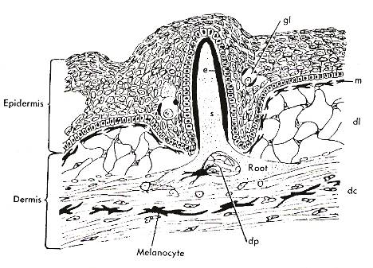

شكل (3-16): تكوين الحراشف الدرعية في كلب البحر.
Compact Layer (dc) طبقة متراصة، Loose Layer (dl) طبقة منحلة أو مفككة، Dermal Pulp (dp) لب أدمي، Enamel (e) مينا، Unicellular Gland (gl) غدة وحيدة الخلية، Melanocyte (m) خلية ميلانينية، Spine (s) شوكة (عن Kent, 1972).

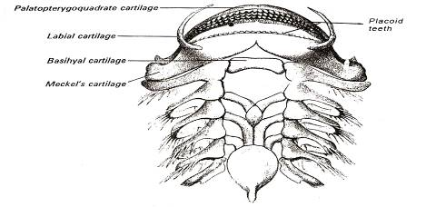

شكل (3-17): الأسنان الدرعية في كلب البحر.
(عن Wischnitzer, 1972)

(جـ) الخيوط القرنية Ceratotrichia
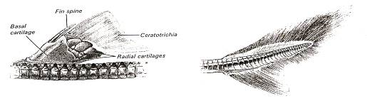
وهي خيوط بسيطة نحيفة متقرنة غير مقسمة ذات طبيعة ليفية تنشأ من الأدمة وتعمل على دعم الأجزاء الظاهرة من الزعنفة. وتتحد مجموعة من هذه الخيوط مكونة شوكة تلحق بالزعنفة (شكل 3-18).

شكل (3-18): الخيوط القرنية Ceratotrichs في كلب البحر.
(عن Wischnitzer, 1972)

(2) الأسماك العظمية
تتمثل المشتقات الجلدية في الأسماك العظمية وكما هو الحال في الأسماك الغضروفية بحراشف ادمية وشعيرات زعنفية (Lepidotrichia) إضافة إلى الغدد الجلدية.
(أ) الحراشف Scales
تمثل الحراشف في الأسماك عموماً مشتقات أدمية أصلها من طبقة الأديم المتوسط (Mesoderm)، وهي تكون على أنواع (لاحظ جدول 3-1).
وفيما يأتي تعريفاً لكل نوع من الحراشف الموجودة في الأسماك العظمية:

الحراشف الكوزمويدية Cosmoid Scales
تمثل الحراشف الكوزمويدية بقايا للصفائح العظمية أدمية المنشأ التي كانت موجودة في صفائحية وصفيحية الجلد. توجد مثل هذه الحراشف في الأسماك العظمية القديمة التي انقرض معظمها.
تتألف الحرشفة الكوزمويدية من أربعة طبقات هي:
(1) طبقة سفلى من العظم الصفيحي Lamellar Bone (Isopedine).
(2) طبقة العظم الاسفنجي Spongy Bone، وتقع فوق الأولى.
(3) طبقة العاج Dentin والتي تدعى في هذا النوع، طبقة الكوزمن Cosmine الصلب والذي يكون ذو قنيات.

جدول (3-1): أنواع الحراشف في الأسماك المختلفة.

النوع | التوزيع | التعريف
1. الحراشف الدرعية  Placoid Scales | توجد في صفائحية الخياشيم Elasmobranchii | تتكون من طبقة من العظم الصفيحي وطبقة عاج تغطيها طبقة مينا.
2. الحراشف الكوزمويدية  Cosmoid Scales | توجد في الأسماك العظمية من لحمية الزعانف Sarcopterygii | تتكون من أربع طبقات هي: العظم الصفيحي والعظم الاسفنجي وطبقة كوزمن Cosmine وطبقة مينا
3. الحراشف الكانويدية (المعينية)  Ganoid (Rhomboid) Scales | توجد في شعاعية الزعانف Actinopterygii | تتكون من ثلاث طبقات هي: العظم الصفيحي والعاج والمينا ويطلق عليها الكانوين Ganoin .
4. الحراشف الدائرية  Cycloid Scales | توجد في معظم طرفية التعظم Teleostei | تتكون من العظم الصفيحي
5. الحراشف المشطية  Ctenoid Scales | توجد في بعض طرفية التعظم Teleostei | تتكون من العظم الصفيحي

(4) طبقة المينا Enamel، وهي الطبقة السطحية أو الخارجية (شكل 3-19).

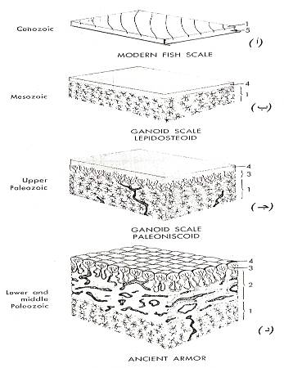

شكل (3-19): تركيب الحراشف الأدمية في الأسماك مقارنة بتركيب الصفائح العظمية الأدمية التي كانت موجودة في صفائحية ودرعية الجلد (د). (أ) الحراشف في الأسماك الحديثة، (ب) حرشفة كانويدية من نوع ليبدوستويد Lepidosteoid، (جـ) حرشفة كانويدية من نوع باليونسكويد Paleoniscoid، (1) العظم الصفيحي Lamellar bone، (2) العظم الاسفنجي Spongy bone، (3) العاج Dentin، (4) المينا Enamel، (5) الصفيحة الليفية Fibrous plate.
(عن Kent, 1972).

الحراشف الكانويدية Ganoid Scales
تتألف الحرشفة الكانويدية من ثلاث طبقات هي:
(1) طبقة العظم الصفيحي Isopedine.
(2) طبقة مختزلة من العاج Dentin.
(3) طبقة خارجية هي طبقة المينا Enamel ويطلق عليها Ganion.
والحراشف الكانويدية على نوعين هما:
- ليبدوستويد Lepidosteoid: وهي تختلف في تركيبها عن الصفائح القديمة حيث تفقد طبقة العظم الاسفنجي وطبقة العاج، وبذا فإنها تتركب من طبقة سفلى هي طبقة العظم الصفيحي في الأسفل والتي تعلوها طبقة المينا المسماة Ganoin (شكل 3-19)، وهذه الحراشف موجودة في سمكة أبو منقار Garpike.
- باليونسكويد Paleoniscoid: وهذه تختلف عن سابقتها بكونها تتكون من ثلاث طبقات هي: العظم الصفيحي والعاج والمينا، أي أنها اختلفت عن الصفائح القديمة بفقدانها طبقة العظم الاسفنجي (شكل 3-19)، يوجدهذا النوع في السمكة متعددة الزعانف Polypterus.
وتمتلك سمكتي الإيميا (مقوسة الزعنفة) Amia والحفش Sturgeon حراشف كانويدية من نوع ليبدوستويد Lepidosteoid، تكون محورة في منطقة الرأس.
تترتب الحراشف الكانويدية على جسم السمكة كترتيب البلاطات على الأرض بحيث تلتقي حافة كل حرشفة مع حافات الحراشف المحيطة بها.
الحراشف الدائرية Cycloid Scales
يعد هذا النوع من الحراشف من أكثر الأنواع شيوعاً في الأسماك العظمية. والحرشفة من هذا النوع دائرية الشكل تقريباً، وتكون سميكة في المركز وتأخذ بالرقة باتجاه الحافات. وهي تتألف من عظم صفيحي مكون من نسيج ضام ليفي (كولاجيني) (Collagenous Connective Tissue). وتظهر في هذه الحراشف حلقات نمو متحدة المركز يمكن من خلالها التعرف على عمر السمكة (شكل 3-20).
ويعزى وجود حلقات النمو إلى الإضافات المثمرة لمادة القشرة. اما سمك هذه الحلقات فانه يختلف تبعاً للتغذية، فإذا كانت التغذية جيدة ومتوفرة في جميع المواسم فلا يكون هناك فرق في سمكها والعكس صحيح.

تكوين الحراشف العظمية
تنمو الأرومات الصلبة (Scleroblasts) الواقعة أسفل البشرة وتبدأ بالتكاثر وإعادة الترتيب لتشكل جيباً قرصي الشكل مائل. ثم تبدأ هذه الأرومات بإفراز مادة عظمية في تجويف الجيب مكونة قشرة عظمية تتسع مع زيادة ترسب المادة العظمية. تقوم الحرشفة المتكونة بدفع البشرة التي تعلوها دون أن تمزقها كما تعمل الحراشف الدرعية. تبقى هذه الحراشف منفصلة عن بعضها باشرطة من نسيج ضام مكونة ما يعرف بجيوب القشوراو الحراشف (Scale Pockets).

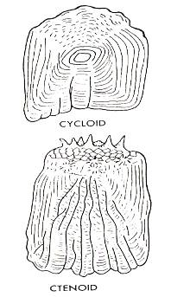

شكل (3-20): الحراشف الحلقية (الدائرية Cycloid scales
والمشطية Ctenoid Scales. (عن Kent, 1972)

الحراشف المشطية Ctenoid Scales
وهي تماثل بدرجة كبيرة الحراشف الدائرية من حيث الشكل والتركيب والحلقات متحدة المركز، لكنها تختلف عنها بوجود أسنان صغيرة على الجزء الحر منها. توجد هذه الحراشف في بعض الأسماك العظمية مثل سمكة الخشني Liza abu (شكل 3-20).

(ب) الشعيرات الزعنفية Lepidotrichia
وتتمثل بشعيرات حرشفية أدمية المنشأ(شكل 3-21 )، تكون مقسمة
ومزدوجة و أفضل نمواً من الخيوط القرنية الموجودة في الاسماك الغضروفية. والشعيرات الزعنفية هي الأخرى قد تتحد لتكون بروزات صلبة تحمي الزعنفة وتدعمها، تعرف بالشوكة.

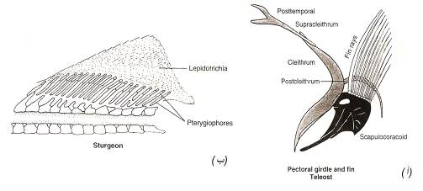

شكل (3-21): الشعيرات الزعنفية lepidotrichia في الأسماك العظمية. (أ) سمكة طرفية التعظم Ribbonfish، (ب) سمكة الحفش Sturgeon.
(عن Kent & Carr, 2001)

3-4-3. البرمائيات
تتمثل المشتقات الجلدية في البرمائيات بالقشور والغدد.

(أ) القشور
يخلو جلد البرمائيات من الحراشف عدا بعض البرمائيات عديمة الأقدام Caecilian والتي توجد فيها حراشف أدمية المنشأ تشبه تلك الموجودة في الأسماك إلا أنها تختلف عنها في كون كل جيب أدمي تنشأ منه 4-6 حراشف بدلاً من حرشفة واحدة في الأسماك ( شكل 3 – 9 ). كما يوجد في بعض البرمائيات حراشف على درجة عالية من التقرن كما هو الحال في أقدام بعض العلاجيم (Toads) وتكون ذات مظهر مخلبي وتستعمل في الحفر كما هو الحال في العلجوم الإفريقي.

3-4-4. الزواحف
تمتاز الزواحف بتنوع مشتقاتها الجلدية، والتي تتمثل بالحراشف البشرية (القرنية) والدروع العظمية (Sheilds) والمخالب (Claws) والمناقير (Beaks) والقرون (Horns) فضلاً عن الغدد الجلدية التي سبقت الإشارة إليها.

(أ) الحراشف البشرية Epidermal Scales
يغطى جسم الزواحف حراشف بشرية المنشأ، تتمثل بتثخن أو تسمك الطبقة المتقرنة (Stratum Corneum) من البشرة. وهي تحوي ضمن الطبقات المكونة لها على كيراتين بروتيني تركيبي (Structural Protein Keratin) صلب.
والحراشف البشرية في الزواحف إما أن تكون متراكبة ( تماثل حراشف الأسماك ) ومترابطة حيث تتصل الحراشف المتجاورة مع بعض من خلال بشرة رقيقة قليلة التقرن تعرف بالغشاء المفصلي (Articulating Membrane). وهذا الغشاء يساعد الحيوان على الحركة كون الحراشف القرنية معيقة للحركة ويدعى أيضاً بالاتصال المرن (Flexible hinge) (راجع شكل 3-10). وقد تكون الحراشف متجاورة وليست متراكبة كما هو الحال في السلاحف.
تدخل الحراشف البشرية في السحالي والأفاعي في عملية انسلاخ (Ecdysis) جزئي أو كلي وتجدد مستمرين. وقد تظهر بعض الحراشف تحورات شكلية مكونة أشواكاً او نتوءات تشبه القرون، وقد تكون أجراساً كما في الأفعى ذات الأجراس (Rattle Snake). اما الجرس فهو عبارة عن حراشف قديمة جافة متصلة ببعضها بشكل مفكك (شكل 3-22).
وقد تظهر الحراشف تحورات شكلية لأداء وظائف خاصة فهي مثلاً تعمل كوسائد ماصة (Sucking Pads) حين توجد على قمة الأصابع أو تساعد في الحركة عندما توجد على السطح البطني للحيات او على الوسائد القدمية في التماسيح. تكون أعداد الحراشف عادة ثابتة ضمن النوع، ولكنها قد تتغير بتغير درجة الحرارة. أما اللون في الحراشف فيعود إلى الصبغة المنتشرة فيها والتي يكون مصدرها الطبقة المولدة من البشرة، وقد يلعب الفص الأمامي للغدة النخامية دوراً في التغير اللوني.
ولا بد من الإشارة هنا إلى أن تكرار الانسلاخ يعود إلى عوامل عديدة منها كمية الطعام المتناول ونشاط الغدة الدرقية.

(ب) الدروع Shields
توجد الدروع بشكل رئيس في السلاحف عدا السلاحف لينة الجلد. وهي تتمثل بصناديق عظمية تؤلف الهيكل الخارجي لهذه الحيوانات.
يتكون الدرع من صفائح عظمية أدمية مغطاة بحراشف بشرية تظهر على السطح الخارجي للجسم. والدرع في السلحفاة يتألف من جزء ظهري يدعى بالدرع الظهري (Dorsal Carapace)، وآخر بطني يدعى بالدرع البطني أو الصدار (Plastron)، ويربط بينهما درع حافّي (Marginal Carapace).

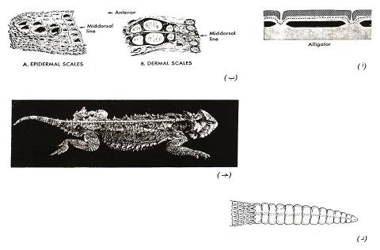

شكل (3-22): الحراشف وتحوراتها في زواحف مختلفة. (أ) الصفائح العظمية الأدمية (اللون الأسود الغامق) محاطة بحراشف بشرية في القاطور Alligator، (ب) الحراشف البشرية التي تغطي الصفائح العظمية في القاطور، (جـ) القرون في السحالي ذات القرون والتي تسمى خطأً بالعلاجيم ذات القرون، (د) الأجراس Rattles في الأفعى ذات الأجراس Rattle Snake. (عن Kent, 1972).

- الدرع الظهري: يتكون الدرع الظهري في السلحفاة من حراشف بشرية كبيرة متقرنة ورقيقة، تظهر حدودها كأخاديد وتأخذ مسميات حسب موقعها. وهي تتمثل بصف وسطي يمتد على طول الخط الوسطي الظهري (فوق القوس العصبي للعمود الفقري) وتدعى هذه الصفائح بالتروس العصبية (Neural Scutes). وعلى جانبي هذه التروس العصبية يوجد صفان من التروس الضلعية (Costal Scutes) والتي تتصل بدورها بمجموعة من التروس الحافية (Marginal Scutes). وتأخذ التروس الحافية مسميات مختلفة تبعاً لموقعها، فالتي تقع في منتصف النهاية الأمامية تدعى بالقفوية (Nuchal Scutes)، أما الاثنتان اللتان تقعان خلف الترس العصبي الأخير فتدعيان بالترسين الدبريين (Pygal Scutes) (شكل 3-23).
ويتكون السطح البطني للدرع الظهري من صفائح عظمية أدمية الأصل ترتبط بتداريز (Sutures) وتندمج بالفقرات والأضلاع، وهي توجد في ثلاث مجاميع :
صف وسطي من الصفائح يندمج بالفقرات ويتألف من، صفيحة قفوية (nuchal) أمامية كبيرة تليها صفائح فقرية (Vertebral) او عصبية (Neural) صغيرة تتبعها صفيحتان خلف عصبيتان (Postneural) أو قبل ذنبية (Precaudal) غير مرتبطة بالفقرات (شكل 3-24). وعلى كل جانب من جانبي الصفائح الفقرية توجد صفائح ضلعية (Costal) متطاولة يرتبط كل منها بضلع. وحافة الضلع مكونة من دائرة من الصفائح الحافية المزدوجة عدا الصفيحة الدبرية (Pygal) الوسطية الخلفية.

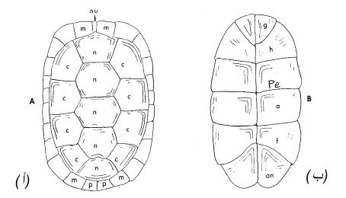

شكل (3-23): الحراشف البشرية (التروس) في درع السلحفاة. (أ) الدرع الظهري، (ب) الصــــــدار. Costals (c) الضلعية ، Marginals (m) الحافية، Nuchal (nu) القفوية ،
Pygals (p) الدبرية، Neurals (n) العصبية، Gulars (g) حلقومية، Humerals (h) عضدية، Pectoralis (Pe) صدرية، Abdominals (a) بطنية، Femorals (f) فخذية،Anals (an) مخرجية. (عن Kent, 1972).

- الصدار: يتكون الصدار من مجموعة تروس بشرية متقرنة تغطي الصفائح العظمية الأدمية وهي مؤلفة من عدة أزواج من القطع (التروس) هي من الأمام إلى الخلف: الحلقومية (Gular) والعضدية (Humeral) والصدرية (Pectoral) والبطنية (Abdominal) والفخذية (Femoral) والمخرجية (Anal) (شكل 3-23).
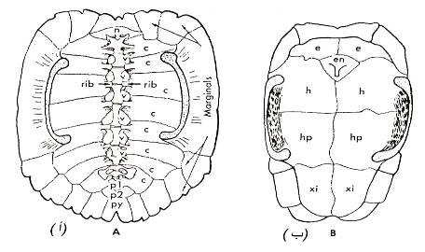

شكل (3-24): الصفائح الأدمية للدرع. (أ) الدرع الظهري، (ب) الصدار، Costals (c) الضلعية، Nuchal (n) قفوية، Precaudals (p1, p2) قبل ذيلية، Vertebrals (v) فقرية، Pygial (Py) دبرية، فوق صدار Epiplastron (e) Entoplastron (en) صدار داخلي، Hypoplastrons (h) صدار سفلي، Xiphiplastrons (xi) صدار سيفي. (عن Kent, 1972) .

أما الصفائح العظمية الأدمية داخلية الموقع فتشتمل على الصفائح الاتية:
فوق الصدار (Epiplastron) وتتمثل بزوج أمامي صغير، والصدار الداخلي (Entoplastron) وهي صفيحة وسطية صغيرة وإلى الخلف من هذه الصفائح يوجد الصدار العضدي (Humeral Plastron) وتحت الصدار (Hypoplastron) والصدار السيفي (Xiphiplastron) وهذه تمثل ثلاثة أزواج من الصفائح العظمية (شكل 3-24).
ويوجد في السلاحف جلدية الدرع صدفة جلدية (غلاف جلدي) مرنة عديمة الحراشف البشرية. أما حراشف التماسيح فتتميز بوجود حفرة مضغوطة في كل منها، وهذه الحفرة ذات علبة حسية صغيرة غير متقرنة. والتروس في التماسيح والسلاحف لا تتساقط ، لكنها تنمو بإضافة مادة كيراتينية على السطح الداخلي للتروس، وبالتالي تعوض ما يتآكل.

(جـ) المخالب Claws
تعد المخالب مناطق متقرنة تنشأ من البشرة في نهايات الأصابع وذلك بتجمع واندماج الحراشف مكونة تركيب قرني سميك يسمى بالمخلب (Claw).
ينمو المخلب باستمرار من الطبقة المولدة للبشرة، وباستمرار النمو يتحدب ويتقوس ليأخذ شكله المتميز. والمخلب يتألف من صفيحة مخلبية عليا (Unguis) وصفيحة مخلبية سفلى (Subunguis)، و يأخذ شكل قلنسوة تحيط بنهاية الإصبع وذلك من خلال انحناء الصفيحة العليا طولياً وعرضياً محيطة بالصفيحة السفلى. وهو يتجدد دورياً من خلال تساقط الطبقات العليا فيه. وقد ظهرت المخالب في الزواحف مع ظهور الحراشف البشرية وهذا ما يؤشر الأصل المشترك لهما.
(د) المناقير المتقرنة Horny Beaks
تتمثل المناقير المتقرنة في الزواحف في السلاحف فقط . وهي تتمثل بأغلفة بشرية متقرنة تحيط عظام الفكين العلوي والسفلي، وتؤدي دور الأسنان الموجودة في الزواحف الأخرى.
(هـ) القرون Horns
امتلكت الزواحف القديمة (المنقرضة) قرون حقيقية حيث كانت مؤلفة من بروز عظمي من الجمجمة، و يعتقد بأنها كان محاطة بطبقة متقرنة من الجلد وكان أول ظهور لها في الديناصورات (Dinosaurs)، حيث يشير سجل المتحجرات إلى أن الديناصور Triceratops كان يمتلك قرن فوق كل عين فضلاً عن قرن ثالث على الأنف، وكذلك امتلك الزاحف Phrynosoma ( من زواحف أميركا الشمالية ) قروناً في منطقة الرأس. وهذه القرون تعد ذات قيمة دفاعية. وهناك من السحالي ما تكون ذات قرون، لكن هذه القرون عبارة عن بروزات مكونة من حراشف بشرية مدببة متخصصة، تمتد من جانب الرأس.

3-4-5. الطيور
تشتمل المشتقات الجلدية في الطيور على الحراشف البشرية والريش والمخالب والمناقير فضلاً عن الغدد الجلدية.
(أ) الحراشف البشرية Epidermal Scales
تشابه الحراشف في الطيور تلك الموجودة في الزواحف وهذا ما يؤشر العلاقة التطورية بين الزواحف والطيور. توجد الحراشف في سيقان وأقدام الطيور وعند قاعدة المنقار في بعض الطيور ، وقد توجد أيضاً في صفاق بعض الطيور المائية.

(ب) الريش Feathers
يعد الريش صفة مميزة للطيور حيث لا يوجد في غيرها من الفقريات. والريش عبارة عن حراشف بشرية محورة. وبشكل عام هناك ثلاثة أنواع للريش. وهذه الانواع قد تظهر تحورات معينة تنعكس على شكل الريشة.
- الريش الخيطي أو الإبري أو الشعري
Filoplumes or Pin or Hair Feathers
وهو ريش نحيف يشبه الشعر، ويكون توزيعه مبعثر فوق سطح الجسم وبين الريش المحيطي. والريشة من هذا النوع مكونة من قصبة وساق طويل خيطي الشكل ذو أسلات (خيوط) قليلة قد تحمل أسيلات (خويطات)(شكل (3-25).

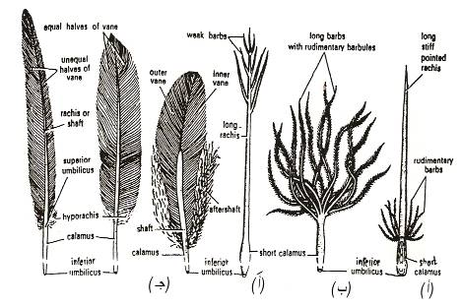

شكل (3-25): أنواع الريش في الطيور. (أ) الريشة الإبرية Pin Feather، (أَ) الريشة الخيطية Filoplumes، (ب) ريشة زغبية Down Feather، (جـ) ريش محيطي Contour Feathers.

- ريش الزغب Down Feathers
يسمى أيضاً بالريش التحتي. والريشة من هذا النوع تتكون من ساق قصيرة جداً ممثلاً بالقصبة التي تحمل خيوط كثيرة وطويلة ومرنة، وتكون ذات خويطات لكن الكلاليب فيها مفقودة، ولذلك تظهر خيوط الريشة مبعثرة. ينعدم وجود هذا النوع من الريش في الحمام البالغ (شكل 3-25)
يعرف الريش الزغبي الذي يغطي جسم صغار الطيور بريش الحضانة التحتي (Nestling Down Feathers). وهو يكون ذو غلاف قرني يغطي القصبة والجزء القاعدي من الخيوط. وفي الحمام البالغ يستبدل هذا الريش بالريش المحيطي، لكنه يستمر كغطاء أسفل الريش المحيطي في العديد من الطيور المائية. وفي طيور أخرى، هناك نوع من الريش الزغبي ينتج مادة دقيقة لتنظيف الريش ويعرف بالريش الزغبي الدقيقي (Powder Down Feathers).
- الريش القصبي (المحيطي) Quill (Contour) Feathers
الريشة من هذا النوع ذات شكل متميز. وهي تتألف من ساق قوي وأسلات وأسيلات تربطها كلاليب، وتعتبر أكبر أنواع الريش (شكل 3-25). وهذا النوع من الريش يأخذ مسميات مختلفة حسب موقعه ويكون على عدة أنواع هي:
* ريش الجناح Remiges: وهو ريش الطيران، ويتميز بكون النصف الخلفي من نصل الريشة أعرض قليلاً من النصف الأمامي. وكل جناح في الحمامة ذو 23 ريشة جناح: 11 منها على الكف وتعرف بالأوائل (القوادم) (Primaries) (Manuals)، وتوجد على الزند (Ulna) 12 ريشة تدعى بالثواني (الخوافي) (Cubitalis) (Secondaries). ومن الأوائل تتصل 6 منها بالعظام المشطية والخمسة الباقية تتصل بالأصابع الثاني والثالث.
* ريش الذنب (Rectrices): وهو ريش قصبي يوجد حول الدبر (Uropygium) مكوناً ذنب الطير. وفي الحمام هناك 12 ريشة تترتب في نصف دائرة. ويعمل ريش الذنب مثل كابح عند النزول، وكدفة في الاستدارة الجانبية أو العمودية.
* الريش المغطي (Coverts): وهو نوع آخر من الريش القصبي يكون أصغر حجماً ويمتاز بأن الأسيلات فيه غير جيدة التكوين. يكوٌن هذا النوع من الريش القصبي الغطاء العام للجسم، ويظهر بشكل ريش صوفي يوفر سطحاً أملسا للجسم ومن ثم يقلل تأثير الاحتكاك والتلف في الريش.

تركيب الريشة المحيطية أو القصبية
تتألف الريشة المحيطية (شكل 3-25) من ساق رئيس (Main Stem) وجزء متسع بعيد يعرف بالنصل (Vane). ينقسم المحور المركزي (الساق الرئيس) إلى جزء قاعدي يعرف بالقصبة (Calamus) وجزء علوي يعرف بالساق ((Shaft) Rachis). تكون القصبة أنبوبية مجوفة نصف شفافة، ويتكون اللب فيها من خلال جفاف بقية لب الريشة (Feather Pulp). تنغرز الريشة في جريبة أو حوصلة الريشة (Feather Follicle) التي ترتبط بها عضلات دقيقة تكون مسؤولة عن حركة الريشة.
يوجد في أسفل القصبة فتحة صغيرة تكون على تماس مع حلمة أدمية صغيرة تنتقل من خلالها المواد الغذائية والصبغات من الأدمة إلى الريشة، وتعرف بالسرة السفلى (Inferior Umbilicus). كما يوجد عند نقطة اتصال القصبة بالساق فتحة أخرى تدعى السرة العليا (Superior Umbilicus). وهذه السرة تقوم بإمداد الريشة الثانوية بالمواد الغذائية. وفي بعض الطيور توجد خصلة صغيرة من ريش طري قرب السرة العليا وتكون مغطية لها، وقد يكون الريش طويلا كما هي الريشة الرئيسة نفسها (في النعام) تدعى ما بعد الساق (After Shaft) أو الساق السفلي (Hyporachis).
يعمل الساق في الريش المحيطي كمحور طولي للنصل. ويمتد على السطح البطني للساق، أخدود طولي يدعى بالأخدود السري (Umbilical Groove). ويتمثل النصل (Vane) بالجزء الغشائي الصفاقي المروحي الشكل المحمول على الساق (Vexillum and Vane). يقسم النصل بواسطة الساق إلى نصفين جانبيين. وكل نصف مكون من عدد كبير من الخيوط أو الأسلات (Barbs). ويحمل جانبي كل خيط، خويطات (Barbules). و يحمل كل خويط على احد جوانبه، كلاليب دقيقة (Hooklets).

تكوين الريش الزغبي Development of Down Feathers
يمكن تلخيص مراحل تكوين الريش الزغبي (شكل 3-26) بالآتي:
يتجمع النسيج الميزنكيمي لأدمة الجلد الرقيق والشفاف في جنين بعمر 5-6 أيام مكوناً حلمة أدمية (Dermal Papilla) غنية بالأوعية الدموية التي تقوم بتغذية الريشة أثناء تكوينها ونموها. تصبح البشرة الواقعة فوق الحلمة، والمكونة من الطبقة الخارجية فوق الريشة (Epitrichial) والوسطية المتقرنة Stratum Corneum والداخلية (طبقات مالبيجي) على شكل مخروط. تدعى الحلمة الأدمية الحاوية على الأوعية الدموية الشعرية والأعصاب والأنسجة الضامة بلب الريشة (Feather Pulp) حيث يقوم هذا اللب بتغذية الريشة النامية. يستطيل لب الريشة والبشرة التي تعلوه مكوناً أسطوانة تدعى جرثومة الريشة (Feather Germ). تغطس البشرة المحيطة بقاعدة جرثومة الريشة مكونة أخدوداً حلقياً يصبح عميقاً، حيث يطلق على هذا الجزء بحوصلة الريشة (Feather Follicle)، وفيها تقع قاعدة جرثومة الريشة. تبدأ الطبقة المولدة في قاعدة الحلمة بالتكاثر نحو الأعلى مكونة عدداً من الأعمدة الطويلة التي تصبح ناتئة في الأدمة، يعقبه تقرن هذا الأعمدة وانفصالها حيث يكوٌن كل منها أسلة (Barb). وفي الوقت ذاته تصبح الطبقة المتقرنة للريشة النامية غلافاً يغطي الدائرة الصغيرة للأسلات. وهذا الغلاف يتشقق عند إكمال الريشة مطلقاً الأسلات.

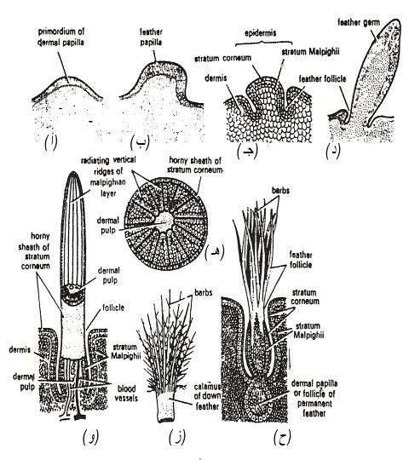

شكل (3-26): مراحل تكوين الريش الزغبي.
أما الجزء القاعدي من الريشة فإنه لا ينشطر حيث يبقى مقسماً وعلى شكل قصبة (Quill). يجف لب الريشة في داخل الساق مكوناً نقي (Pith) الريشة وتبقى حلمة الريشة حية عند قاعدة الحوصلة حيث تستمر في تكوين الريش خلال الحياة.

تكوين الريش المحيطي
Development of Contour Feathers
تنشأ الأسلات في الريشة الزغبية بصورة دائرية من قمة القصبة، بينما تنشأ في الريش المحيطي من جوانب القصبة.
لا تبقى الحروف (Ridges) في طبقة مالبيجي ذات حجم واحد حيث يلتحم حرفان يقعان في الوسط للسطح الظهري مع بعضها مكونين المحور (Rachis). يأخذ المحور بالاستطالة والاندفاع إلى الأعلى حاملاً معه الأسلات المجاورة والتي تصبح أسلات جانبية (شكل 3-27).
يحدث التحام مماثل لأسلتين في الجهة البطنية مؤدياً إلى تكوين ما بعد الساق (After-Shaft) أو تحت المحور (Hyporachis) . ويلاحظ في الريشة البالغة الاخدود السري (Umbilical groove) والذي كونته طبقة مالبيجي حيث يلتحم جانبي الطوق لتكوين شكل خط طولي. يتشقق الغلاف ويجف وتنشق الريشة النامية على طول الخط الوسطي البطني وتتسطح مكونة النصل (Vane). أما الجزء المتبقي والذي يكون في الجلد فإنه لا ينشق مكوناً القصبة. تصبح الفتحة القاعدية الأصلية لجرثومة الريشة، السرة السفلى (Inferior Umbilicus)، أما السرة العليا (Superior Umbilicus) فتتكون مؤخراً. يجف لب الريشة داخل القصبة مكوناً حواجزاً تشبه النقي (لب الريشة).

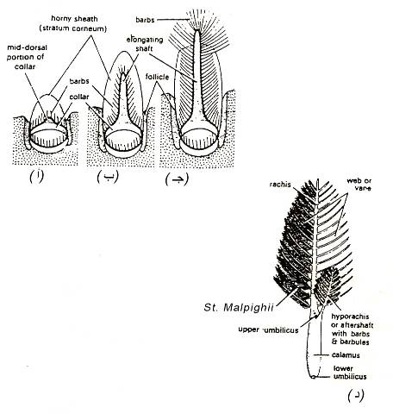

شكل (3-27): مراحل تكوين الريش المحيطي.

(جـ) المخالب Claws
لمخالب الطيور تركيب مماثل لتركيب مخالب الزواحف حيث أنها تتألف من صفيحة عليا جيدة النمو ومقوسة، وصفيحة سفلى أضعف نمواً وأقل تقوساً.
تظهر مخالب الطيور تباينا اعتماداً على أسلوب حياة الطير وطريقة الحصول على الغذاء، ففي الطيور التي تتغذى على الفرائس تكون المخالب قوية وعلى شكل كلاليب حادة. أما في نقار الخشب فتكون نحيفة وحادة وتستخدم للمساعدة في التثبيت على السطوح الخشنة. وقد تكون المخالب قوية وقصيرة وتستخدم للبحث كما في الدجاجيات.

3-4-6. اللبائن
تشتمل المشتقات الجلدية في اللبائن على الحراشف والشعر ونهايات الأصابع (المخالب والأظافر والحوافر) والقرون فضلاً عن الغدد الجلدية سابقة الذكر.
(أ) الحراشف Scales
تمتلك اللبائن حراشف بشرية وأخرى أدمية. وعموماً تكون الحراشف الأدمية نادرة الوجود، حيث توجد في حيوان المدرع (Armadillo)(شكل 3-28) ، وعند قواعد الزعنفة الظهرية في الحيتان، وربما الجهة البطنية فيها أيضاً. أما الحراشف البشرية فتكون أكثر تميزاً برغم كونها هي الأخرى نادرة الوجود حيث يقتصر وجودها على الذنب والكف في بعض القوارض. و قد توجد في بعض اللبائن على جميع أنحاء الجسم كما هو الحال في آكل النمل الحرشفي (Pangolin) حيث يغطى الجسم بحراشف بشرية متقرنة متراكبة ينمو بينها الشعر، وكذلك في حيوان المدرع.

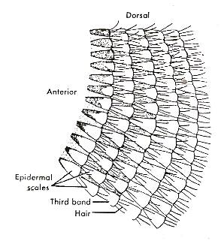

شكل (3-28): الحراشف البشرية في حيوان المدرع ويبدو الشعر نامياً بينها. (عن Kent, 1972).

(ب) الشعر Hairs
يعد الشعر صفة مميزة للبائن حيث لا يوجد في غيرها من الفقريات. وهو يتمثل بتراكيب بشرية المنشأ.
يشتق الشعر من الطبقة المولدة للبشرة ويبرز بزاوية حادة من الجلد. ويظهر الشعر تبايناً في كثافته ضمن الأنواع المختلفة وضمن مناطق الجسم المختلفة في نفس النوع، فهو قد يكون بشكل فرو كثيف يغطي الجسم كله أو قد يكون قليلاً ومحدداً في أماكن معينة من الجسم، و يقتصر وجوده في الحيتان على الشوارب (فوق الشفة العليا)، ويكون بشكل شعيرات قوية.
يغطي الشعر جسم جميع أجنة اللبائن لكنه يسقط في الانسان قبل الولادة ( يطلق عليه Lanugo ) ويبقى قليل منه في مناطق فروة الرأس والأجفان والحواجب.
وللشعر عدة وظائف من بينها الوقاية والمحافظة على درجة حرارة الجسم فضلاً عن إضفاء الناحية الجمالية. ويقوم شعر المنخرين والأذن بمنع دخول الأتربة . ويعمل شعر الرموش على وقاية العين، في حين يستخدم الشعر على الذيل في طرد الحشرات. كما يقوم الشعر بوظيفة دفاعية من خلال تحوره إلى أشواك قوية كما في القنفذ (Hedgehog) والدعلج (Porcupine). وفي بعض الحيوانات مثل الأسد وبعض القردة يمكن تمييز الذكور عن الإناث، من خلال شعر العنق. كما يوجد في بعض اللبائن خطارات (Vibrissae) تعمل كأعضاء لمسية.
تتكون الشعرة من بروز علوي يمثل ساق الشعرة (Hair Shaft)، وجزء قاعدي يقع في حويصلة او جريبة الشعرة (Hair Follicle) المغروسة في أدمة الجلد. وهذا الجزء يمثل الجذر، حيث يتسع عند قاعدة الجريبة مكوناً بصلة الشعرة (hair Bulb). ويتم نمو الشعرة في الجذر فقط حيث توجد الطبقة المولدة ذات النشاط الانقسامي العالي. وتقوم الحليمة الأدمية (Dermal Papilla) بتغذية الشعرة الواقعة تحت البصلة. وتعمل الخلايا الواقعة فوق البصلة على تكون الساق، الذي يكون ذو قشيرة Cuticle خارجية، من خلايا متراكبة شفافة فقدت أنويتها. وإلى الداخل من القشيرة توجد القشرة (Cortex) واللب المركزي (Medulla). وفي القشرة توجد الصبغة وبعض الفسح الهوائية. أما اللب فهو ذو خلايا متقرنة غالبا ما تحتوي على الصبغة. كما توجد فيه فسح هوائية كبيرة. وينمو على جانب جريبة الشعرة غدة دهنية تفتح في جوف جريبة الشعرة لتزيتها. ويمتد من الجزء العلوي للأدمة إلى الجزء القاعدي من جريبة الشعرة عضلة ناصبة (Arrector Pili Muscle) مكونة من ألياف عضلية ملساء. وهذه العضلة تسحب قاعدة الشعرة مسببة انتصابها في ظروف خاصة مثل الخوف والغضب (شكل 3-29)
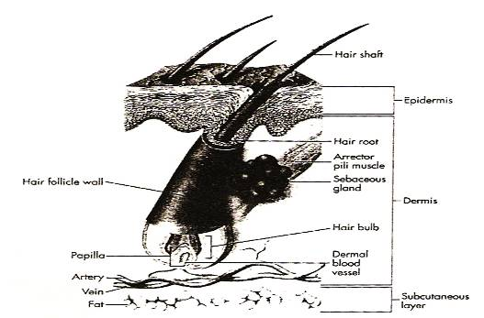

شكل (3-29): تركيب الشعرة.
لون الشعر
تعد الصبغة الحمراء أو السوداء هما الأساس في لون الشعر وفيما عداً ذلك فإن الألوان التي تظهر في الشعر تمثل اشتقاق لهاتين الصبغتين. ويبدو أن اللون البني بمختلف درجاته هو اللون السائد في غالبية الأفراد.
توجد صبغة الشعرة في منطقة القشرة واللب وضمن المساحات الواقعة بين خلاياها. ولكمية الصبغة المتوفرة علاقة بدرجة غمقة اللون.
واللون الأبيض في الشعر لا يعزى إلى وجود صبغة بيضاء وإنما إلى غياب الصبغة وانعكاس الضوء في جميع الاتجاهات من المساحات الهوائية بين الخلايا وخصوصاً في منطقة اللب.
يكون ترسب الصبغة في الشعر النامي بنفس نمط ترسبها في خلايا البشرة بصورة عامة ولو أن ترسب الصبغة لا يتوقف حتى في الأعمار المتقدمة، وذلك لا ينطبق على جميع اللبائن، اذ يكون إفراز الصبغة في البعض فصلياً كما في الثعلب القطبي وابن عرس وأنواع من الأرانب حيث يحل الشعر الأبيض محل الأسمر عند اقتراب الشتاء، وهذا يمثل تلون وقائي تكيفي.
يتعثر ترسب الصبغة في الإنسان وقد يتوقف نهائياً بعد المرض أو بعد هزة عصبية قوية جداً. وقد تظهر أنماط شعر ببقع بيضاء في اللبائن نتيجة فشل الأرومات الميلانينية (Melanoblasts) في التتخصص إلى خلايا ميلانينية (Melanocytes) وليس إلى عجز في هجرتها من مواقع نشوءها في الأعراف العصبية (Neural Crest) خلال النمو الجنيني. وبشكل عام يعزى لون الشعر إلى العوامل الاتية:
(أ) لون الصبغة في منطقة القشرة واللب.
(ب) كمية الصبغة.
(جـ) طبيعة سطح الشعر أملس أم مجعد.
(د) كمية الهواء ضمن الفسح بين الخلايا لمنطقة اللب.

سقوط الشعر
يتساقط الشعر في اللبائن دورياً. حيث يتغير الفرو في بعض اللبائن شتاءً وصيفاً. وفي الحصان والماشية يتساقط الشعر دورياً، ففي فصل الربيع تفقد الماشية شعرها الطويل السميك. والسبب في ذلك يعود إلى أن الشعرة عندما تبلغ ذروة نموها تقل سرعة الانقسام الخلوي في الطبقة المولدة، ومن ثم يتوقف وتضمحل الحليمة الأدمية مما يؤدي الى سقوط الشعرة. تبقى الحوصلة خاملة لبعض الوقت لكنها تصبح فعالة من جديد، فتستطيل القاعدة وتصبح أسمك، وتتكون بصيلة شعرية جديدة وأخيراً تظهر شعرة جديدة. اما إذا ما أصيبت الطبقة المولدة والحليمة بتلف شديد كامل فلا تتجدد الشعرة.
والصلع في الإنسان يعزى إلى عوامل وراثية بالإضافة إلى إفرازات هورمونية خاصة بالفص الأمامي من الغدة النخامية والخصيتين. وهو صفة متغلبة في الذكور ومتنحية في الإناث، ويعتقد أن هرمون الشحمون الخصوي (Testosterone) يجب أن يكون موجوداً في الدم لكي يظهر الصلع.

تكوين الشعرة Development of Hair
تتكون جريبات الشعر أثناء الحمل استجابة لحوافز متبادلة بين طبقة الأديم الظاهر (Ectoderm)، الممثلة للطبقة الخلوية الجنينية العليا وبين طبقة الأديم المتوسط (Mesoderm) التي تقع تحتها. وفي خطوة أولى تصدر قطعة صغيرة (Patch) من الأديم المتوسط إشارة إلى الأديم الظاهر، فتستجيب خلايا الأديم الظاهر عندئذٍ وتنتظم وتتكاثر وتغدو تركيباً متطاولاً يعرف بأصل الشعرة أو جرثومة الشعرة (Hair Germ)(شكل 3-30 ).
وفي المرحلة التالية تتشكل الحليمة الأدمية (Dermal Papilla) مكونة الأساس للمراحل اللاحقة للتكوين. تتكاثر خلايا جرثومة الشعرة وتتحول إلى جريب شعري مكتمل. ويبرز من النهاية العليا لجريب الشعرة نمو يتحول الى غدة زهمية (Sebaceous Gland) منتجة للزهم (Sebum). ويحوي الجزء الاسفل من جريبة الشعرة على خلايا جذعية (Stem Cells) تكون مسؤولة عن تجدد الشعرة والغدة الزهمية طوال الحياة. وهو الجزء الذي يستمر عبر المراحل المختلفة في أثر اكتمال التنامي الجنيني. وتنشأ هذه المنطقة السفلية في أثناء التنامي حيث تنتشر خلايا من جرثومة الشعرة باتجاه عمق أدمة الجلد، وعندها يتشكل المنبت (Matrix). وتعمل الخلايا التي تحيط بالحليمة الأدمية على حث خلايا المنبت على الانقسام. ومع دفع خلايا المنبت إلى الأعلى وفقدها تماسها مع الحليمة الأدمية، تتوقف الخلايا عن الانقسام وتنضج وتسمى هذه العملية، بالتمايز الانتهائي (Terminal Differentiation).
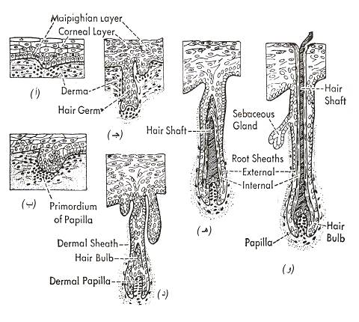

شكل (3-30): تكوين الشعرة.

تعطي خلايا المنبت سابقة الذكر والتي تنمو في أعلى الحليمة الأدمية خلايا الشعرة أي أنها تنتج البروتينات الكيراتينية الليفية المميزة للشعر. أما الخلايا الأقرب للمنبت فتتمايز لتشكل الغمد الداخلي للجذر الذي يحتضن الشعرة، وكذلك ينشأ غمد خارجي يكسو الغمد الداخلي.
ومع تقدم خلايا شعرية جديدة ودفعها الخلايا القديمة إلى الأعلى لتخترق سطح الجلد، تموت الخلايا القديمة مشكلة ساقاً شعرية من خلايا غنية بالكيراتين.
في نهاية الحمل، يأتي الوليد من بني البشر إلى الوجود وفي جلده خمسة إلى ستة ملايين جريب شعري، تتوزع فوق الجسم بطراز محدد وراثياً، ولن تتشكل جريبات جديدة بعد ذلك. ولا بد من الإشارة إلى أن هناك مناطق في الجسم تخلو من الشعر كونها لا تحوي جريبات شعر كما هو الحال في راحة اليد وأخمص القدم.
تبدأ الجريبات دوراتها خلال سنتين أو ثلاث من الولادة. والدورة الواحدة تشتمل على ثلاثة أطوار رئيسة هي:
* الطور الهدمي (Catagen)، في هذا الطور تموت الخلايا الظهارية التي تقع تحت الانتفاخ، مخلفة وراءها الحليمة الأدمية والغشاء القاعدي الذي كان يكسو المنطقة الميتة. ويتقلص هذا الغشاء أثناء موت الخلايا ساحباً الحليمة الأدمية إلى الأعلى. وتستغرق هذه العملية ما يقرب من أسبوعين في فروة الرأس، وفي أثناء ذلك يفقد ساق الشعرة ارتباطه مع أعماق الأدمة لتسقط الشعرة (شكل (3-33).
* الطور الانتهائي (Telogen)، ويحصل عندما تصل الحليمة الأدمية إلى الانتفاخ، وهذه المرحلة يمكن أن تستمر في الإنسان ما يقرب من ثلاثة أشهر، قابلة للزيادة أو النقصان بفعل عدد من العوامل.
* الطور البنائي (Anagen)، في هذه المرحلة تهاجر بعض الخلايا الجذعية (Stem Cells) التابعة للانتفاخ نحو الأسفل لتكوٌن خلايا منبت أو خلايا الغمد الخارجي للجذر، وما أن تتكون خلايا المنبت حتى تبدأ بالانقسام لتتكاثر وتعطي في النهاية خلايا الشعرة والغمد الداخلي للجذر. وتنتج جريبات طور البناء إنجاً من الشعر كل شهرين تقريباً، وتستمر عادة على هذه الوتيرة ما بين ست إلى ثمان سنوات. ويحدد طول طور البناء المدة التي تبقى فيها الشعرة الواحدة قادرة على النمو. وفي الإنسان بعمر 20 عاماً تكون قرابة 90% من جريبات شعر فروة الرأس في مرحلة منتجة لشعر نامٍ، وأن نحو 10% تكون في مرحلة التوقف عن النشاط إذ يتساقط منها يومياً 50-100 شعرة. وتحدث قلة كثافة الشعر لقلة نسبة الجريبات في الطور البنائي وليس لاختفائها، كما تنكمش الجريبات في الفرد المتجه نحو الصلع.

(جـ) المخالب Claws
تماثل مخالب اللبائن من ناحية التركيب الأساس، مخالب الزواحف والطيور، إلا أنها تختلف عنها في كون الصفيحة العليا جيدة النمو. وهذه الصفيحة تحيط بالسلامية النهائية للإصبع في حين تكون الصفيحة السفلى مختزلة وتمثل حلقة الوصل بين الصفيحة العليا ووسادة الإصبع.
وتتباين المخالب في اللبائن ضمن الأنواع المختلفة، ففي عائلة القطط تكون المخالب صغيرة وذات نهاية مدببة و قابلة للسحب إلى داخل غلاف جلدي عند عدم استعمالها، وفي الليمور Lemur وبعض أنواع القردة توجد مخالب وأظافر معاً (شكل 3-31).

(د) الأظافر Nails
تتسطح المخالب في اللبائن المقدمة (Primates) لتصبح أظافر. والظفر عبارة عن صفيحة متقرنة تغطي السطح الظهري لسلاميات الأصابع النهائية وتمثل الصفيحة العليا. وهذه الصفيحة تكون كبيرة ومسطحة ومكونة من خلايا الطبقة الشفافة والمتقرنة للبشرة . أما الصفيحة السفلى فتكون مختزلة و تربط الصفيحة العليا بوسادة الإصبع.
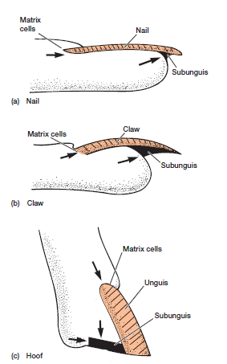

شكل (3-31): نهايات الأصابع في اللبائن: (أ) الظفر Nail، (ب) المخلب Claw، (جـ) الحافر Hoof) 0(عن Kardong ,2009 ).

وبشكل عام يتألف الظفر من المنبت (Matrix) وهو المسؤول عن نمو الظفر، والهليل وهو الجزء الأبيض من الظفر والذي يعود سبب ظهوره بهذا اللون الى عدم اكتمال تقرنه. اما الجزء الثالث فهو صفيحة الظفر (Nail Plate) (شكل 3-31).
(هـ) الحوافر Hoofs
توجد الحوافر في الظلفيات. والحافر هو الآخر يتكون من صفيحة عليا صلبة وسميكة وبطيئة التآكل تحيط بنهاية الأصابع ولذلك يطلق عليها بجدار الحافر (Wall of Hoof). وفي الحوافر تحيط الصفيحة العليا بالصفيحة السفلى التي تقع إلى الداخل منها حيث تسمى بلب الحافر (Sole of Hoof). وهذه تكون أقل صلابة من الأولى. وتوجد إلى الخلف من الحافر وسادة عضلية تعرف بكلوة الحافر (Frog) (شكل 3-31).

(و) القرون Horns
تمتلك اللبائن قرون حقيقية بعضها ذو منشأ بشري، والغالب يكون ذو منشأ بشري وأدمي. وهي بشكل عام تمثل تراكيب تظهر على السطح الظهري للرأس. يطلق مصطلح (Horn ) على القرن حين يكون الجلد بشكل غلاف خشن متقرن فوق العظم غير المتفرع اللبي الموقع. اما الـ ( Antler) فيطلق حين يكون الجلد حيا ويوفر تجهيزا وعائيا للعظم النامي ( شكل 3– 32 ).

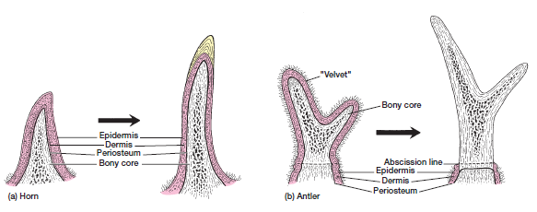

شكل ( 3 – 32 ) انواع القرون (عن Kardong 2012)

تكون القرون في اللبائن على أنواع هي:
* القرون القرنية الليفية Keratin-Fiber Horns
يتمثل هذا النوع من القرون بتراكيب بشرية دائمية مكونة من ألياف كيراتينية تنمو من حليمات جلدية وترتبط ببعضها بمادة لاصقة مكونة كتلة صلدة تخلو من العناصر الهيكلية، وتظهر قمعية الشكل. والألياف الكيراتينية قد يطلق عليها، الشعر ولكنها لا تمثل شعر حقيقي كون قواعدها لا تقع في جريبات أدمية، وهذا النوع من القرون إذا كسر فإنه ينمو مجدداً.

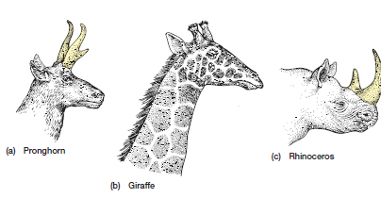

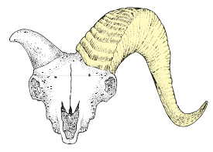
(d )

شكل (3-33): أنواع من قرون اللبائن. (أ) القرن الشائك، (ب) قرون الزرافة، (جـ) القرون في وحيد القرن، (د) القرن المجوف، (عن Kardong ,2012 ).

يوجد مثل هذه القرون في الكركدن الهندي حيث يوجد قرن وسطي واحد عند منطقة الأنف . وفي الأنواع الإفريقية يوجد قرنان يقع الكبير في المقدمة (شكل 3-33).

* القرون المجوفة Hollow Horns
يتكون القرن المجوف من بروز عظمي من العظم الجبهي للجمجمة يغطى بغلاف بشري متقرن دائمي، والبروز العظمي يكون مجوفاً وتجويفه يمتد إلى النهاية المستدقة للعظم. وهذا النوع من القرون لا يسقط إلا أنه يعاني من تآكل في بعض أجزائه. يوجد هذا النوع من القرون في الماعز والأغنام، وقد يقتصر وجوده على الذكور دون الإناث في بعض الأنواع (شكل 3-33).

* قرون الزرافة Giraffe Horns
يتكون القرن في الزرافة من بروز عقدي الشكل Knob-like ذو لب أدمي عظمي مغطى بمخمل بشري لا يسقط. ويبرز من المخمل الجلدي عدد من الشعيرات. وقرون الزرافة قصيرة وغير متفرعة ودائمة. و هي توجد في كلا الجنسين (شكل 3-33).

* القرون الوعلية Antlers
توجد في ذكور الغزلان وقد توجد في كلا الجنسين كما هو الحال في غزال الرنة Rein Dear. يتألف قرن الوعل من بروز عظمي من العظم الجبهي للجمجمة يغطى بمخمل بشري (جلد شعري). يسقط المخمل البشري عندما يصل القرن إلى حجمه الكامل ويصبح القرن مؤلفاً من عظم آدمي فقط. وفي نهاية فصل التكاثر يضعف اتصال العظم بالقاعدة ويسقط. وفي الموسم الذي يليه يتجدد نمو القرن ويكون النمو هذه المرة بفرع جانبي، وهكذا في كل موسم تكاثر. وعليه يمكن تقدير عمر الغزال نسبيا من خلال عدد تفرعات القرن (شكل 3-33).

* القرون الشائكة Prong Horns
يتكون القرن الشائك من بروز عظمي من العظم الجبهي للجمجمة يحاط بغلاف بشري متقرن. وهذا الغلاف يشكل بتقدم النمو قلنسوة تحيط بالعظم . وينشأ من الغلاف المتقرن عدد من الشوكات (1-3 شوكة) . يعاني الغلاف البشري المتقرن تآكل وسقوط دوري وتجدد. يوجد هذا النوع من القرون في الظبي الروسي Antilocarpa (شكل 3-34).

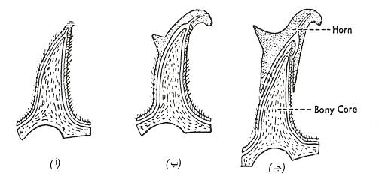

شكل (3-34): القرون الشائكة Prong Horns (مراحل التكوين).
(عن صالح، 1986).

